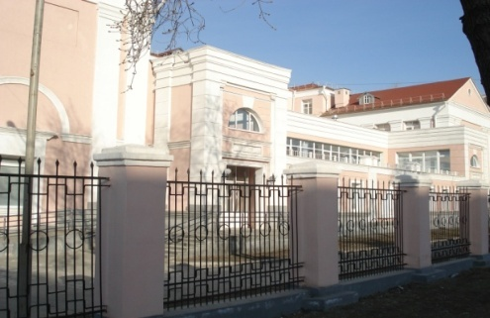

УТВЕРЖДЕНО:
Директор МАОУ СОШ № 76
Климовских И.А ________

приказ № 90-0 от 03.07.2014 г


ПУБЛИЧНЫЙ ОТЧЕТ
О ДЕЯТЕЛЬНОСТИ в 2013-2014 учебном году
МУНИЦИПАЛЬНОГО АВТОНОМНОГО ОБЩЕОБРАЗОВАТЕЛЬНОГО УЧРЕЖДЕНИЯ СРЕДНЕЙ ОБЩЕОБРАЗОВАТЕЛЬНОЙ ШКОЛЫ № 76
с углубленным изучением отдельных предметов

ПРИНЯТО:
Педагогический совет МАОУ СОШ № 76
Протокол № 13 от 28 июня 2014г

Екатеринбург 2014 г

ПУБЛИЧНЫЙ ОТЧЕТ МАОУ СОШ № 76

за 2013-2014 учебный год.
N | Направление деятельности (раздел публичного доклада) | Сведения
1 | Общая характеристика учреждения | Учредитель:  Управление образования администрации города Екатеринбурга;  Тип: Общеобразовательное учреждение;  Статус учреждения:  Школа с углубленным изучением отдельных предметов;  Лицензия на образовательную деятельность: № 17136 от 05 апреля 2013 года.  Свидетельство о государственной аккредитации: №7743 от 14 марта 2014 года по 05 апреля 2024 года  Экономические и социальные условия территории нахождения:  Школа располагается в центральной части г.Екатеринбурга. В едином жилом массиве расположена: лингвистическая гимназия №13, лицей №110, гимназия №40, гимназия № 94 и гимназия №8 «Лицей им. С.П.Дягилева». Такая насыщенность жилого массива общеобразовательными учреждениями повышенного статуса (ОУ) является, с одной стороны, благоприятным, с другой - усложняющим работу нашей школы фактором. Сам факт насыщенности жилого массива любыми очагами культуры - фактор, усиливающий культурно-воспитательный потенциал среды; значит, - благоприятный для функционирования школы. Вместе с тем, широкий набор “элитных” ОУ создает ситуацию жестокой конкурентной борьбы каждого из названных ОУ за “своего” учащегося.  Школа имеет закрепленный за нею приказом отдела образования администрации Октябрьского района (РОО) микрорайон, ограниченный улицами: Луначарского – Куйбышева – Белинского – Малышева - пр.Ленина - К.Маркса - Красноармейская- М. Сибиряка – Н. воли.  В социально-культурном, архитектурном и природном плане и микрорайон школы, и весь жилой массив, компонентом которого является микрорайон школы, благоприятны для воспитательных взаимодействий со школой и для выработки и предложения учащимися и их родителями отечественных гуманистических ценностей.  Школу окружают памятники уральского зодчества: дом Малахова, театр оперы и балета, Дом кино, гостиница “Исеть”, штаб Урал ВО с памятником Маршалу Советского Союза Г.К.Жукову, а также ДЮСШ №3, ДЮШС по хоккею “Спартаковец”, парк им. Ф.Энгельса, центральный парк культуры и отдыха им. В.В.Маяковского, детский парк им. П.Морозова и другие культурные центры. Кроме того, школа расположена в окружении ВУЗов, таких как УрГУ им. М. Горького, УГТУ-УПИ, Уральского университета управления, экономики и права.  краткая историческая справка:  Январь 1954 года - Средняя школа № 76  1996/1997годы Муниципальное общеобразовательное учреждение - средняя общеобразовательная школа № 76 с углубленным изучением предметов естественно- математического и гуманитарного циклов  2002- 2006 годы Муниципальное общеобразовательное учреждение - средняя общеобразовательная школа № 76 с углубленным изучением предметов естественнонаучного и гуманитарного профилей  2007- 2013 года Муниципальное общеобразовательное учреждение средняя общеобразовательная школа № 76 с углубленным изучением отдельных предметов г. Екатеринбурга  С апреля 2013 года Муниципальное общеобразовательное учреждение средняя общеобразовательная школа № 76 с углубленным изучением отдельных предметов  Поэтапное изменение статуса школы связано с развитием организационной и содержательной составляющей образовательного процесса, оптимальных организационных форм, которые более полно позволяют реализовать образовательные и воспитательные потребности детей и их родителей. Кризис, охвативший систему образования России с начала 90-х годов, захватил и нашу школу. В поисках своего неповторимого лица администрация школы провела в 1995 году социологические исследования по кругу актуальных проблем и прежде всего - для выявления образовательных потребностей родителей и самих старшеклассников. Социологические исследования выявили, что:  93% родителей и старшеклассников имеют потребность в получении фундаментального современного образования. При этом значительная часть этой группы респондентов сформулировала, что вкладывают в понятие «фундаментальное современное образование» следующие сущностные характеристики:  - Это образование должно обеспечить разностороннее развитие личности и развитие ведущих творческих способностей каждого ребенка;  - Оно должно быть универсальным, т.е. оно должно быть направлено на разностороннее раскрытие современной научной картины Мира и Человека в нем; знакомить детей с историей развития и лучшими достижениями отечественной и мировой культуры; помочь детям привить устойчивый интерес и навыки непрерывного самообразования;  - Оно должно быть фундаментальным, т.е. способствовать формированию у учащихся современного научного мировоззрения и мироощущения, овладению оптимальными ЗУН во всех областях культуры (кругозор) и глубокими - в избранной учеником образовательной области;  - Оно должно быть современным, т.е. адекватно отражающим развитие науки и культуры; таким образом, школа должна стать творческой лабораторией, организующей поиск, разработку и внедрение нового содержания развивающего образования, форм и методов его реализации.  Исходя из такого ученического и образовательного заказа, администрация и пед.коллектив школы в 1996 г.г. разработали стратегию системного преобразования школы, положив в основу модель школы с углубленным изучением предметов естественно- математического и гуманитарного циклов. В 1997 г. школа официально получила статус Муниципальное общеобразовательное учреждение - средняя общеобразовательная школа № 76 с углубленным изучением предметов естественно- математического и гуманитарного циклов.  Характеристика контингента обучающихся  численность и состав обучающихся:  численность обучающихся:  всего: 856  начальное общее образование: 415  - Девочки- 182,  - Мальчики- 233.  основное общее образование: 342  - Девочки- 178,  - Мальчики- 164  среднее (полное) общее образование: 99  - Девочки- 59,  - Мальчики- 40.  количество классов: 32  Увеличилось количество обучающихся на ступени начального общего образования . (+36человек)  Контингент обучающихся начальной школы вырос на 4,3% , основной причиной увеличения численности послужило:  - улучшение условий обучения,  - за счет реализации программы развития ОУ, направленной на эффективное применение в учебно-воспитательном процессе IT- технологий.  соотношение учащихся, проживающих в районе учреждения и проживающих в других территориях:  513/342  численность персонала (всего, учителя)  70/47  социальная структура семей обучающихся:  Полные семьи – 46%  Неполные семьи- 53%  Опекаемые дети – 1% (14 человек)  Образование родителей:  Высшее – 71%  Среднее специальное – 23%  Среднее – 5%  Не имеют среднего образования – 1%.  миссия учреждения:  Создание образовательной среды, способствующей формированию саморазвивающейся и самореализующейся личности на основе внедрения компетентностного подхода в образовательном и воспитательном процессе.  Тема программы развития: Информационно- методическое обеспечение на основе внедрения IT – технологий как фактор управления качеством образования в ОУ  Основные позиции программы развитии образовательного учреждения (приоритеты, направления, задачи, решавшиеся в 2013-2014 учебном году)  цели и задачи развития:  Создание в ОУ Центра информационно-методического обеспечения для управления качеством образования  1)Создание концепции и модели информационно-методического обеспечения процедур управления качеством образования.  2) Разработка нормативно – правовую базу деятельности Центра  3) Определение перспективных подходов, форм, средств и методов информационно-методического обеспечения процедур управления качеством образования  4) Разработка пакета программно- информационного и методического обеспечения управления качеством образования.  Направления развития;  - создание адаптивной образовательной среды,  психологически комфортной для обучения и воспитания, способствующей сохранению здоровья, развитию интеллекта, способностей, формированию нравственных гуманно-ориентированных ценностей учащихся  - создание информационно-образовательной среды,  способствующей развитию ключевых компетенций всех субъектов образовательной деятельности, а также их успешной социализации на основе информационно-коммуникационных технологий и их интеграции с другими технологиями обучения;  - обеспечение качества результата образования, соответствующего государственному образовательному стандарту федерального и регионального компонентов на основе интеграции и внедрения инновационных технологий;  - создание модели учебно-воспитательного процесса в соответствии с новой парадигмой образования – осваивать структурированные способы умственной, познавательной, творческой деятельности, учить саморегуляции и рефлексии;  - проектирование жизненного самоопределения выпускников и выбора ими профессии на основе специализации по направлениям – «социально- гуманитарное, лингвистическое», «информационно- математическое», «естественно- научное»;  - выстраивание инновационной, опытно-исследовательской деятельности педагогического коллектива.  Деятельность по их решению в отчетный период (в т.ч. решения органа государственно-общественного управления)  Направления деятельности:  1.Организация учебно-воспитательного процесса.  2. Развитие творческих способностей учащихся  3. Формирование физически здоровой личности.  4.Формирование творчески работающего коллектива педагогов, ориентированного на внедрение инноваций.  5. Психолого-педагогическое сопровождение образовательного процесса.  6.Работа с родителями и законными представителями учащихся  Деятельность в рамках Программы развития  1.Создание нормативно-правовой базы, создание организационных условий  2. Создание технической базы и информационно-образовательного ресурса  3. Создание методической базы  4. Мотивация педагогического коллектива на реализацию проекта.  5. Внесение изменений в управленческую структуру  Контрольные показатели, используемые для оценки эффективности деятельности (обязательства в рамках тех или иных проектов)  Критерии, показатели результатов реализации Программы развития  1.Адаптивность образовательной среды в условиях информатизации обучения  2.Самоактуализация учащихся и выпускников  3.Развитость общественного участия в управлении образованием  4.Конкурентоспособность образовательного учреждения  Оценка эффективности внедрения информационно-коммуникационных технологий в учебно-воспитательный процесс  1. Социальная эффективность программы выражается:  - в повышении информационной культуры всех участников  учебно-воспитательного процесса – учащихся, педагогов, родителей;  - в развитии ключевых компетенций учащихся и педагогов  – компетенций, обеспечивающих успешную социализацию;  - в развитии информационно-коммуникационной  компетенции учащихся и педагогов;  - в предоставлении возможности обучающихся выбора формы  обучения, в том числе дистанционной как основной или как дополнительной, корректирующей качество образования;  - в совершенствовании адаптивной образовательной среды;  - в улучшении социально- психологического климата в  педагогическом коллективе, совершенствовании адаптивной образовательной среды;  - в степени удовлетворенности учащихся, родителей,  педагогов в получении своевременной объективной информации о ходе и результатах учебно-воспитательного процесса;  - в увеличении доли участия родительской общественности  в управлении образовательным процессом в школе;  - в повышении имиджевых показателей школы, в  признании ОУ педагогической общественностью.  2. Технологическая эффективность выражается в оптимальном использовании материально-технических и образовательных ресурсов (локальной сети, системы «Сетевой город», ИКТ- технологий и др.)  3. Управленческая эффективность выражается в обеспечении максимальной информатизации потоков разноуровневой информации с целью обеспечения конструктивного взаимодействия и эффективности управления ОУ.  Структура управления.  Органы государственно-общественного управления и самоуправления.  В соответствии с Федеральным законом «Об автономных учреждениях» в Учреждении создан Наблюдательный совет в составе девяти членов.  Компетенция Наблюдательного совета:  - предложения Учредителя или директора Учреждения о внесении изменений в Устав Учреждения,  - предложения Учредителя или директора Учреждения о создании и ликвидации филиалов Учреждения, об открытии и о закрытии его представительств,  - предложения Учредителя или директора Учреждения о реорганизации Учреждения или о его ликвидации,  - предложения Департамента по управлению муниципальным имуществом, Учредителя или директора Учреждения об изъятии имущества, закрепленного за Учреждением на праве оперативного управления,  - предложения директора Учреждения об участии Учреждения в других юридических лицах, в том числе о внесении денежных средств и иного имущества в уставный (складочный) капитал других юридических лиц или передаче такого имущества иным образом другим юридическим лицам, в качестве учредителя или участника,  - проект плана финансово-хозяйственной деятельности Учреждения,  - по представлению директора Учреждения проекты отчетов о деятельности Учреждения и об использовании его имущества, об исполнении плана его финансово-хозяйственной деятельности, годовую бухгалтерскую отчетность Учреждения,  - предложения директора Учреждения о совершении сделок по распоряжению имуществом, которым в соответствии с частями 2 и 6 статьи 3 Федерального закона «Об автономных учреждениях» Учреждение не вправе распоряжаться самостоятельно,  - предложения директора Учреждения о совершении крупных сделок,  - предложения директора Учреждения о совершении сделок, в совершении которых имеется заинтересованность,  - предложения директора Учреждения о выборе кредитных организаций, в которых Учреждение может открыть банковские счета,  - вопросы проведения аудита годовой бухгалтерской отчетности Учреждения и утверждения аудиторской организации.  Общее руководство Учреждением осуществляет выборный представительный орган Совет школы, деятельность которого регламентируется Положением о Совете школы. Совет школы состоит из директора, представителей администрации, педагогов, родителей (законных представителей) и обучающихся в Учреждении.  Член Совета может потребовать обсуждения любого вопроса в пределах компетенции Совета школы, если его предложение поддержит треть членов Совета школы.  Совет школы действует на основании Положения о Совете школы.  полномочия и состав совета школы:  а) родителей (законных представителей) обучающихся всех ступеней общего образования (по одному от каждой параллели);  б) работников МАОУ СОШ № 76 (по одному от десяти);  в) обучающихся (по одному от каждой параллели 9-11 классов).  Основными задачами Совета являются:  – определение основных направлений развития МАОУ СОШ № 76;  – повышение эффективности финансово-хозяйственной деятельности МАОУ СОШ № 76, стимулирования труда его работников;  – содействие созданию в МАОУ СОШ № 76 оптимальных условий и форм организации образовательного процесса;  – контроль за реализацией в полном объеме образовательных программ в соответствии с учебным планом и графиком учебного процесса;  – осуществление контроля за организацией питания и медицинского обслуживания в МАОУ СОШ № 76 в целях охраны и укрепления здоровья обучающихся и работников общеобразовательного учреждения;  – контроль за целевым и рациональным расходованием финансовых средств МАОУ СОШ № 76;  – участие в рассмотрении конфликтных ситуаций между участниками образовательного процесса в случаях, когда стороны не пришли к обоюдному соглашению;  – взаимодействие с другими органами самоуправления в общеобразовательном учреждении.  Для содействия Учреждению в решении вопросов, связанных с образовательным процессом, обеспечением единства педагогических и медицинских требований к обучающимся, оказанием помощи в воспитании и обучении обучающихся в Учреждении действует Родительский совет – коллегиальный орган, формирующий совместно с другими коллегиальными органами единую образовательную политику. Родительский совет состоит из представителей классных родительских комитетов. К компетенции Родительского совета относится:  обеспечение взаимодействия администрации Учреждения, педагогических работников и родителей (законных представителей) обучающихся;  содействие совершенствованию условий для образовательного процесса и свободного развития творческой личности обучающихся, внесение на рассмотрение Директора и Педагогического совета предложений по совершенствованию образовательного процесса и организации досуга обучающихся;  обеспечение защиты законных прав и интересов обучающихся, охраны их жизни и здоровья;  участие в разработке образовательной программы;  контроль за расходованием целевых взносов и добровольных пожертвований родителей (законных представителей);  участие в разработке локальных актов, устанавливающих виды, размеры, условия и порядок произведения выплат стимулирующего характера работникам; участие в подготовке публичного (ежегодного) отчета;  участие представителей общественности в процедурах итоговой аттестации обучающихся (в том числе в форме и по технологии единого государственного экзамена); лицензирования Учреждения, в деятельности аккредитационных, медальных и иных комиссий,  внесение предложений по кандидатурам представителей общественности, в том числе лиц, имеющих заслуги и достижения в сфере образования для включения в состав Наблюдательного совета;  взаимодействие с другими органами самоуправления.  Результаты рассмотрения жалоб и обращений граждан – по всем жалобам и обращениям приняты административные меры, которые доведены до сведения родителей и общественности.  Состав администрации:  - директор МАОУ СОШ № 76 – Климовских И.А.  - зам. директора по УВР – Соловьева Т.В.  - зам. директора по воспитательной работе – Старцева Ю.В.  - зам. директора по АХЧ – Зудов А.В.  Управление учреждением строится на принципах единоначалия и самоуправления. Формами самоуправления является Совет школы, общее собрание трудового коллектива, педагогический совет, общешкольная конференция с участием родителей и учащихся. Непосредственное руководство учреждением осуществляет директор школы.  К настоящему времени в учреждении сложилась следующая структура управления:  - Уровень директора школы;  Уровень Совета школы;  уровень заместителя директора;  - уровень руководителей МО;  - уровень педагогических работников.  перечень органов самоуправления:  Совет школы;  Педагогический совет;  Совет школы;  Родительский комитет школы;  Совет старшеклассников;  Автономное некоммерческое общество «Центр поддержки и развития МАОУ СОШ № 76».  Контактная информация:  620026,  г. Екатеринбург, ул. Луначарского, д. 200.  261-75-54,  261-55-83 (факс).  School76i@yandex.ru  www.school76.ru
2 | Особенности образовательного процесса | В МАОУ СОШ № 76 реализуется основная цель образовательного процесса – обеспечение государственного стандарта вне зависимости от профиля обучения. МАОУ СОШ № 76 оставляет за собой право на автономность учебного плана, где совместно с государственными стандартами реализуется право родителей и учеников на содержание образования в соответствии с жизненными планами обучающихся.  МАОУ СОШ № 76 осуществляет образовательный процесс на основе синтеза традиционных моделей и новейших концепций образования в соответствии с уровнями:  Характеристика образовательных программ по ступеням обучения.  Для получения начального общего образования в МАОУ СОШ № 76 реализуются следующие образовательные системы:  - «Школа 2100» - 4-б, 4-в классы;  - «Планета знаний» - 4-а, 4-г классы;  углубленное изучение английского языка со 2-го класса;  Приоритетом начального общего образования является развитие и формирование позитивного отношения учащегося к самому себе, к учебной деятельности и окружающему миру на основе освоения художественного, правового, экономического, исторического, социального, экологического опыта.  С 1 сентября 2013 года обучение учащихся 1-3-х классов ОУ осуществлялось в соответствии с ФГОС начального общего образования. Для реализации стандарта второго поколения использовались следующие образовательные системы:  - «Начальная школа 21 века»- 1-а, 1-б, 1-г, 2-а, 2-б, 2-в, 2-г, 3-а, 3-б, 3-в, 3-г классы;  - «Перспектива» - 1-в.  Разработана образовательная программа ОУ, программа формирования УУД, Программа духовно-нравственного развития и воспитания обучающихся на ступении НОО, Программа формирования экологической культуры, здорового и безопасного образа жизни, Планируемые результаты освоения ООП НОО.  В новом ФГОС конкретизировано соотношение между образованием и воспитанием: воспитание рассматривается как миссия образования, как ценностно-ориентированный процесс. Оно должно охватывать и пронизывать собой все виды образовательной деятельности: учебную (в границах разных образовательных дисциплин) и внеурочную.  Учебный план внеурочной деятельности начального общего образования  (ФГОС НОО), 1 классы  Создавая модель внеурочной деятельности обучающихся, ОУ использовало собственные ресурсы (воспитатели ГПД - учителя начальных классов, учителя английского языка, учителя информатики; учитель физической культуры), а также возможности социальных партнёров.  2 классы  3 классы  Модель организации внеурочной деятельности в ОУ построена на основе тесного взаимодействия общеобразовательной школы с учреждениями дополнительного образования детей.  ВСЕГО 15 классов комплектов  - на ступени основного общего образования  - углубленное изучение английского языка;  - углубленное изучение русского языка, литературы с 5-го класса;  - углубленное изучение математики с 7-го класса и с 8-го класса;  - углубленное изучение химии с 8-го класса.  Приоритетом основного общего образования является формирование личности, способной к самореализации и к самоопределению на основе полученных знаний и навыков, готовой брать на себя ответственность за свои решения и поступки во всех сферах повседневной деятельности.  На параллелях 5-х - 9-х классов, на основе преемственности образовательных программ начального общего и основного общего образования функционируют классы:  - общеобразовательные: 5-б,в, 6-в, 9-а;  - углубленного изучения математики: 7-в;  - углубленного изучения английского языка: 5-а, 6-б, 7-б, 8-а;  - углубленного изучения химии: 8-б, 9-б;  - углубленного изучения русского языка: 6-а, 7-а.  ВСЕГО 13 классов комплектов.  - на ступени среднего (полного) общего образования  - углубленного изучения математики: 10-а  - углубленного физики: 11-б  -углубленного изучения английского языка- 10-б  Приоритетом среднего (полного) общего образования:  Обеспечение дополнительных возможностей самоопределения и саморазвития личности в соответствии с конкретным запросами старшеклассника и особенностями социального заказ Свердловской области  Критерии достижения результатов среднего (полного) общего образования:  - достижение базового, углубленного профильного уровня ГОСа (в зависимости от выбранного профиля);  - готовность к самостоятельному выбору будущей образовательной и профессиональной деятельности, а также готовность к процессу активного самопознания, умелого выбора варианта самореализации и самоутверждения на основе принятых нравственных норм поведения;  - стремление учащихся к успешной жизнедеятельности после окончания школы, на основе умелого владения способами самоорганизации своей жизни;  На параллели 10-х классов на основе преемственности образовательных программ основного общего и среднего (полного) образования продолжают функционировать классы углубленного изучения предметов (английского языка).  На базе этих классов сформированы профильные классы:  - физико- математический – 10-а, 11-б  - социально-гуманитарный – 10-б, 11-а  Для реализации программ углубленного изучения и реализации программ профильного уровня ГОСа увеличено количество часов инвариантной части за счет компонента образовательного учреждения:  ВСЕГО В старшей школе –4 класса комплекта.  уровень и направленность реализуемых учебных программ по ступеням  Довузовская подготовка совместно с Уральским Федеральным университетом (УГТУ-УПИ, УрГУ), УрГПУ.  предпрофильная подготовка, профильное обучение в т.ч. индивидуальные образовательные программы:  Программа по профориентации школьников реализуется совместно с ДЦ «Фристайл», МЦ «Диалог»,  Школа участник проекта «Профи-дебют: масштаб- город».  Реализация проекта «Кем быть?»  профильное обучение, профессиональная подготовка:  программы элективных курсов, компилятивные программы, работа психолога: самоопределение, диагностика, экскурсии на предприятия г. Екатеринбурга  (НПО Автоматика, УОМЗ, туристическая фирма «Отдых», библиотека Главы города , областная детско- юношеская библиотека и т.д. в соответствии с программой.)  С 2011 года ОУ сотрудничает с УрФУ: проектная работа, практические занятия в лабораториях.  Дополнительные образовательные услуги:  Программы предшкольного образования и подготовки к школе:  в связи с переходом начальной школы с 1 сентября 2013 года на обучение по УМК «Начальная школа 21 века» и «Перспектива" подготовка к школе с октября 2012 года велась по программе Н.А.Федосовой «Преемственность»  Организация изучения иностранных языков  количество изучаемых иностранных языков  -2 (английский, немецкий)  При проведении занятий по иностранному языку классы делятся на две группы. Выбор языка осуществляется обучающимися самостоятельно или с помощью родителей (законных представителей).  С 8 класса учащимся предоставлена возможность экстерном изучать второй иностранный язык. МАОУ СОШ № 76 оказывает помощь родителям (законным представителям) в создании условий для получения их детьми общего образования в форме экстерната. Порядок организации получения образования в форме экстерната определяется Положением о получении образования, в форме экстерната, утвержденным директором.  Образовательные технологии и методы обучения, используемые в образовательном процессе  Инновационные образовательные программы и технологии:  - Информационно-коммуникационные технологии обучения, в том числе технология дистанционного обучения;  - Тестовые технологии (программа Синтез в системе Сетевой город)  - Интернет технологии (on – line тестирование)  - Проектная технология обучения;  - Технология личностно ориентированного (развивающего) обучения  - Кейс- технологии.  - Проблемное обучение;  - Разноуровневое обучение, дифференциация;  - Технологии индивидуального обучения;  - Технология «Дебаты»;  - Коммуникативные технологии;  - Технологии игрового обучения;  - Технология перспективно-опережающего обучения;  - Обучение в сотрудничестве;  - IT- технологии, в том числе технология дистанционного образования;  - Здоровьесберегающие технологии.  Основные направления воспитательной деятельности  Основой воспитательной системы МАОУ СОШ № 76 является концепция «СтудиЯ», а именно система четырёх школьных студий. В логике «Студии знаний и информационных технологий», «Студии творчества», «Студии здоровья и спорта» и «Студии добрых дел» организуется вся деятельность школы, в том числе и внеурочная деятельность.  В составе каждой студии – коллектив единомышленников учащихся, педагогов , родителей. У каждого направления есть свои кураторы из числа администрации, педагогов.  Основные направления воспитательной деятельности  СтудиЯ знаний и информационных технологий  Учебная  деятельность  Программа  «СтудиЯ»  Внеурочная деятельность  СтудиЯ творчества  Внеклассная деятельность  СтудиЯ здоровья и спорта  Работа с родителями  СтудиЯ добрых дел  Основные виды внеклассной и внеурочной деятельности  Основу функционирования и развития воспитательной системы составляет совместная деятельность и общение детей, педагогов, родителей, направленная на закрепление потребности в самовыражении. В качестве системообразующих определены следующие виды деятельности:  - учебно-познавательная;  - клубная;  - социально-ориентированная.  Познавательная деятельность является приоритетной. С целью предоставления каждому ребёнку возможности попробовать себя в разных областях наук организована разнообразная учебная и внеучебная деятельность.  Организатором «Студии знаний и информационных технологий» является зам.директора по НМР, руководители методических объединений учителей, Школьное научное общество. В ряду их полномочий - организация и проведение предметных недель, Всероссийского Открытого урока Чтения, конкурса Чтецов для учащихся 1-4 классов, интеллектуального марафона «Знай-ка» для учащихся 2-3 классов, научно-практических конференций, интеллектуального марафона для 5-6 классов, ролевой игры «Славянский хоровод», музейная практика классов гуманитарного профиля.  Ведущим направлением внеурочной деятельности в аспекте развития универсальных учебных действий, которые отнесены федеральными государственными стандартами к надпредметным результатам, является проектная деятельность всех учащихся с 1 по 11 класс. Данное направление развивается через такие формы, подготовка научных исследований, рефератов, проектов, учебные поездки и экспедиции, интеллектуальный марафон, междисциплинарной ролевой игры «Славянский хоровод» (история, литература, география, биология, музыка), научно-практические конференции.  Клубная деятельность стимулирует учащихся к творчеству, к расширению кругозора. Общешкольные праздники, школьное ТВ, радио76, выпуск газеты «Перекрёсток», система творческих студий дополнительного образования, организованная зам.директора по ВР, педагогами дополнительного образования, классными руководителями, Советом старшеклассников. Она даёт учащимся возможность проявить свою активность, нестандартность, позволяет каждому ребёнку самореализоваться и самоутвердиться среди сверстников, удовлетворить свои интересы, развить свои способности. Социально-полезная деятельность способствует развитию социальной активности, патриотизма. Организаторами социально-полезной деятельности в школе является зам.директора по ВР, по правовым вопросам, волонтёрский отряд «Факел». Общественная значимость дел и высокая оценка, которую получают эти дела со стороны социума, способствует самоактуализации учащихся, формирует имидж школы.  Взаимодействие педагогов и учащихся.  Воспитание в школе № 76 реализуется через воспитательный процесс - это взаимодействие педагогов и детей с целью ориентации их на самовоспитание, самоопределение, самоорганизацию, самоактуализацию.  Творческие объединения, кружки, секции.  Дистанционное образование осуществляется в виде рассылок через электронную почту Сетевого города, назначения заданий в форме образовательных модулей в СДО Competentum Магистр и СИнТеЗ в Сетевом городе:  - в качестве дистанционной поддержки образовательного процесса во 2-4 классах по субботам;  - в случае карантина или при других форс-мажорных обстоятельствах;  - в качестве дистанционной поддержки образовательного процесса в ОУ;  - при вынесении отдельных тем учебных предметов на дистанционное обучение.  Организация специализированной (коррекционной) помощи детям  Характеристика внутришкольной системы оценки качества  Используемые технологии и процедуры оценки качества образования (достижений) учащихся;  Мониторинг качества результата образования:  - контрольные срезы,  - on-line тестирование,  - общественный смотр знаний,  - олимпиады,  - НПК,  - Диагностические работы, ГКР  - ОГЭ, ЕГЭ  - Исследования.  Для проведения контрольных срезов, итоговой аттестации использовались матрицы оценки качества результата образования.  МАОУ СОШ № 76 с 2010 года апробирует МСОКО (муниципальную систему оценки качества образования)
  Цель начального общего образования (в соответствии с ФГОС НОО) | Содержание деятельности по реализации учебного плана
   | Инвариантная часть | Деятельность педагогов
  1) формирование основ умения учиться и способности к организации своей деятельности – умение принимать, сохранять цели и следовать им в учебной деятельности, планировать свою деятельность, осуществлять ее контроль и оценку, взаимодействовать с педагогом и сверстниками в учебном процессе;  2) становление основ гражданской идентичности и мировоззрения обучающихся;  3) духовно-нравственное развитие и воспитание обучающихся, предусматривающее принятие ими моральных норм, нравственных установок, национальных ценностей;  4) укрепление физического и духовного здоровья обучающихся. | Выполнение общеобразовательных стандартов по предметам:  Русский язык.  Обучение грамоте  Литературное чтение.  Математика  Окружающий мир  Музыкальное искусство  Изобразительное искусство  Технология. | 1) развитие личности обучающегося на основе усвоения универсальных учебных действий, познания и освоения мира  2) воспитание и развитие качеств личности, отвечающих требованиям информационного общества, инновационной экономики, задачам построения демократического гражданского общества на основе толерантности, диалога культур и уважения многонационального, поликультурного и поликонфессионального состава российского общества;  3) учет индивидуальных возрастных, психологических и физиологических особенностей обучающихся, роли и значения видов деятельности и форм общения для определения целей образования и воспитания и путей их достижения;  4) обеспечение преемственности дошкольного, начального общего, основного и среднего (полного) общего образования;  5) разнообразие организационных форм и учет индивидуальных особенностей каждого обучающегося (включая одаренных детей и детей с ограниченными возможностями здоровья), обеспечивающих рост творческого потенциала, познавательных мотивов, обогащение форм взаимодействия со сверстниками и взрослыми в познавательной деятельности.
  Цели образовательной программы | Задачи педагогов, реализующих образовательную программу | «Модель выпускника» с качественно новыми возможностями
  - формирование общей культуры, духовно-нравственное, социальное, личностное и интеллектуальное развитие обучающихся;  - создание основы для самостоятельной реализации учебной деятельности, обеспечивающей социальную успешность;  - развитие творческих способностей, саморазвитие и самосовершенствование, сохранение и укрепление здоровья обучающихся. | - Реализовать основную образовательную программу начальной школы в разнообразных организационно-учебных формах (уроки, занятия, проекты, практики, конкурсы, выставки, соревнования, презентации и пр.)  - Обеспечить комфортные условия смены ведущей деятельности – игровой на учебную; создать условия для овладения высшими формами игровой деятельности.  - Обеспечить условия формирования учебной деятельности.  - Выявление и развитие способностей обучающихся, в том числе одарённых детей, через систему клубов, студий и кружков, организацию общественно полезной деятельности  - Реализация возможности эффективной самостоятельной работы обучающихся при поддержке педагогических работников  - Включение обучающихся в процессы познания и преобразования внешкольной социальной среды для приобретения опыта реального управления и действия.  - Создать условия для творческой продуктивной деятельности ребёнка.  - Создать пространство для социальных практик младших школьников и приобщения их к общественно значимым делам | Выпускник начальной школы может научиться:  - гибко адаптироваться в меняющихся жизненных ситуациях, самостоятельно приобретая необходимые знания, умело применять их на практике для решения разнообразных проблем, чтобы на протяжении всей жизни иметь возможность найти в ней свое место;  - грамотно работать с информацией (уметь собирать необходимые факты, анализировать их, делать необходимые обобщения, формулировать выводы);  - быть коммуникабельным, контактным в различных социальных группах, уметь работать сообща в разных областях, предотвращая конфликтные ситуации, или умело, выходя из них;  - самостоятельно трудиться над развитием собственной нравственности, интеллекта, культурного уровня.
  № п/п | Направление деятельности, курс | 1-а | 1-б | 1-в
  1 | Спортивно-оздоровительное  - Гимнастика  - Настольный теннис | 1  2 | 1  2 | 1  2
  2 | Художественно-эстетическое  - Умелые руки, мастерство и фантазия  - Изостудия | 2  1 | 2  1 | 2  1
  3 | Научно-познавательное  - Английский язык для дошкольников и младших школьников/Информатика для дошкольников и младших школьников | 2/2 | 2/2 | 2/2
  4 | - Проектная деятельность (духовно-нравственное) Школа вежливых наук | 1 | 1 | 1
  5 | - Общественно-полезная деятельность (социальное) Все работы хороши - выбирай на вкус | 1 | 1 | 1
  Итого в неделю |  | 10 | 10 | 10
  №  п/п | Направление деятельности, курс | 2-а | 2-б | 2-в | 2-г
  1 | Спортивно-оздоровительное  - Гимнастика или фехтование  - Танцевальная студия | 1  2 | 1  2 | 1  2 | 1  2
  2 | Художественно-эстетическое  - Вокальная студия  - Изостудия, умелые руки | 2  2 | 2  2 | 2  2 | 2  2
  3 | Научно-познавательное  - Шахматы | 1 | 1 | 1 | 1
  4 | Проектная деятельность  - Юный исследователь | 1 | 1 | 1 | 1
  5 | Общественно-полезная деятельность  - Разговор о правильном питании | 1 | 1 | 1 | 1
  Итого в неделю |  | 10 | 10 | 10 | 10
  №  п/п | Направление деятельности, курс | 3-а | 3-б | 3-в | 3-г
  1 | Спортивно-оздоровительное  - Гимнастика или фехтование  - Танцевальная студия или баскетбол | 1  2 | 1  2 | 1  2 | 1  2
  2 | Художественно-эстетическое  - Вокальная студия  - Изостудия, умелые руки | 2  2 | 2  2 | 2  2 | 2  2
  3 | Научно-познавательное  - Шахматы | 1 | 1 | 1 | 1
  4 | Проектная деятельность  - Юный исследователь | 1 | 1 | 1 | 1
  5 | Общественно-полезная деятельность  - Разговор о правильном питании | 1 | 1 | 1 | 1
  Итого в неделю |  | 10 | 10 | 10 | 10
  Класс | Углубленное изучение | Профильное изучение | Курс по выбору  ( в рамках профиля )
  Социально – гуманитарный класс  10-б | Английского языка  (6 часов) | История (4 часа)  Обществознание (3 часа) | Речь и культура общения  История Урала  Практикум по английскому языку  Комплексный анализ текста
  Физико-математический класс 10-а | Математика  (9 часов) | --------- | Основы программирования  Задачи с параметром;  Решение задач повышенной сложности по физике
  Физико-математический класс 11-б | Физика (5 часов) | Математика  (6 часов) | Информационные технологии и основы программирования  Задачи с параметром
  Социально – гуманитарный класс  11-а | _________ | Обществознание (3 часа)  История (4 часа)  Русский язык (3 часа) | Речь и культура общения  Право  Комплексный анализ текста
  - «Школа развития»:
  От звука к букве
  Математические ступеньки
  От буквы к слову
  Зелёная тропинка
  Конструирование
  Физическое воспитание
  Английский для дошкольников (Шаг за шагом)
  2.Раннее изучение иностранного языка (английский – 1кл.)
  3.Информатика для дошкольников и младших школьников(1-4кл)
  4.«Маленький художник» (2-4кл)
  5.«Питание и здоровье» (9кл)
  6.За страницами учебника русского языка (для учащихся 11кл)
  «Окно в Британию» (англ.язык для старшеклассников)
  «Поколение видео» (англ.язык для школьников)
  Графический редактор PHOTOSHOP (информатика)
  «Учись писать грамотно» (рус.яз для 9 кл.)
  Всемогущий и занимательный синтаксис (русс.яз для 11 кл.)
  Дискретная математика (математика)
  Алгебра плюс: элементы элементарной алгебры с точки зрения высшей математики (10-11 кл)
  Звук за работой. Звуки живой природы (физика, 9-11 кл.)
  Биохимия (10-11 кл)
  Введение в фармацевтическую химию (11 кл.)
  Брак и семья: эколого-генетический аспект (10-11 кл.)
  Трудные дискуссионные вопросы изучения истории России XX века (11 кл.)
  Великие ученые России на рубеже XIX-XX вв.. Реформы и реформаторы Российской империи (9 кл)
  Подросток и закон (обществознание 9 кл.)
  Международное гуманитарное право (обществознание 11 кл.)
  «Абсолютная величина (модуль)», для учащихся 10-11 классов;
  «Мир уравнений», для учащихся 10-11 классов;
  «Проценты на все случаи жизни», для учащихся 10-11 классов.
  Направление | СтудиЯ | Виды совместной деятельности | Организаторы
  познавательное | Знаний и информационных технологий | Учебно-познавательная:  Проектная деятельность;  ИКТ;  Предметные недели;  НПК;  Форумы, дебаты;  Интеллектуальный марафон для 5-6 классов;  Междисциплинарная игра «Славянский хоровод»;  Элективные курсы;  Кружок робототехники и конструирования Знатоки города;  Школа развития для дошкольников;  Классные часы;  Экскурсии | Зам.директора по НМР, УВР;  Руководители МО;  Классные руководители;  Учителя-предметники;  Школьное научное общество
  Художественно-эстетическое | Студия творчества | Клубная:  Студия «Технология творчества» школьный ТV канал «Перекрёстки», газета «Перекрёсток», радио76),  вокальный ансамбль,  клуб авторской песни и игры на гитаре; студия танца в школе;  общешкольные праздники;  фотокросс, фотомарафон «Мир вокруг меня» | Зам.директора по ВР;  Педагоги дополнительного  образования;  Учителя эстетического цикла;  Классные руководители;  Совет старшеклассников;  Совет среднего звена
  Социально-педагогическое | Студия добрых дел | Социально-ориентированная  Социальные проекты;  Акции;  Флеш-моб;  Дебаты;  Совет профилактики;  Общешкольные мероприятия | Зам. директора по правовым вопросам;  Волонтёрский отряд «Факел»;  Классные руководители;  Совет старшеклассников;  Совет среднего звена
  Физкультурно-спортивное;  Туристско-краеведческое | студиЯ здоровья и спорта | Клубная: система секций дополнительного образования (парашютный спорт, туристы-проводники, футбол, баскетбол, фехтование, у-шу), общешкольные соревнования, товарищеские встречи между педагогами и учащимися по волейболу, спортивные эстафеты совместно с родителями;  Дни Здоровья;  Походы; Военные сборы | Зам.директора по ВР;  Учителя физической культуры;  Педагоги дополнительного  образования;  классные руководители;  совет старшеклассников;  совет среднего звена;  родительский комитет
  Патриотическое,  трудовое | Программа «Растим патриотов России» | Учебно-познавательная, клубная, социально-ориентированная  Проекты,  Акции, митинги памяти  Общешкольные мероприятия,  Классные часы, дополнительное образование | Зам.директора по ВР;  МО классных руководителей;  Волонтёрский отряд «Факел»;  Совет старшеклассников;  Совет среднего звена;  Родительский комитет
  Направленность программ ДО | Творческие объединения, кружки, секции
  Художественно-эстетическая | Хореография, вокальная студия, клуб авторской песни игры на гитаре
  Физкультурно-спортивная | Секция парашютного спорта «Крылья», футбол, баскетбол, фехтование, аэробная гимнастика, каратэ, у-шу, рукопашный бой
  естественнонаучная | Лаборатория робототехники 10+
  Социально-педагогическое | «Технология творчества» (школьное телевидение), волонтёрский отряд «Факел»
  Туристско-краеведческая | Туристы-проводники
  № | Вид деятельности. Мероприятия. | Количество учащихся
  1 | Диагностика
   | Мотивация к учебной деятельности 1 классов (методика Лускановой) | - чел.
   | Диагностика познавательных процессов 1 классов:  - Внимание (методика «Кодирование»)  - Мышление (методика «Лабиринт»)  - Память (методика «Оперативная память») Воображение (методика «Дорисуй фигуры») | 83 чел  77 чел.  76 чел.  65 чел.
   | Диагностика агрессивного поведения 1-х классов (методика «Кактус») | 1 «А», 1 «В» 21 чел.
   | Диагностика интеллекта (методика «Рисунок человека») | 1 «Б» 21 чел
   | Диагностика темпа работы (методика «Темпинг-тест») | 1 «В», 1 «Б» 44 чел
   | Диагностика личностных особенностей ( методика «Несуществующее животное») | 2 «Б» 21 чел.
   | Диагностика толерантности (методика «Индекс толерантности») | 7 «Б» 23 чел.
   | Диагностика статусов в группе (методика «Социометрия») | 6 «В» 24 чел.
   | Диагностика тревожности (методика «Личностная тревожность) | 9 классы 52 чел,  11 классы 44 чел
   | Диагностика реагирования на стрессовые ситуации (методика «Человек дождя») | 1 чел.
   | Диагностика личностных особенностей (методика «Дом, человек, дерево») | 2 чел
   | Диагностика семейных взаимоотношений (методика «Три дерева») | 3 чел.
  2 | Консультирование
   | Педагоги.  Учащиеся  Родители | 6 чел  14 чел  11чел
  3 | Профилактика
   | Родительские собрания  - в 1-х классах на тему «Особенности развития познавательной деятельности первоклассника»  - 2-3-х классах на тему «Как развить память ребёнка?  - в 6-7-х классах на тему «Переходный возраст» | 105 чел  220 чел  136 чел
  4 | Коррекция
   | Индивидуальные занятия по коррекции поведения | 1-4 класс 5чел
   | Тренинговые занятия «Сплочение коллектива» | 4 класс - 27 чел  6 класс - 28чел  7 класс - 27чел
3 | Условия осуществления образова тельного процесса | Режим работы школы:  1 классы - используется «ступенчатый» режим обучения: в сентябре, октябре – по 3 урока в день по 35 минут каждый, в ноябре-декабре – по 4 урока по 35 минут каждый, в январе – мае – по 4 урока по 45 минут каждый  -шести-дневная учебная неделя;  -наличие второй смены – 2-е, 3-и, 6-е,7-е классы; (общеобразовательные)  -продолжительность перемен – 2 перемены по 20 минут, одна перемена по 15 минут, остальные – 10 минут;  -работа в выходные дни – внеучебные мероприятия;  -режим охраны и допусков – круглосуточный, пропускная система;  -условия для обучения учащихся с ограниченными возможностями здоровья – имеются.  Правила приема (см. Устав):  В 1 класс Школы принимаются дети 7-го или 8-го года жизни по усмотрению родителей (законных представителей). Обязательным условием приема в Школу детей 7-го года жизни является достижение ими на 1 сентября года приема возраста не менее 6 лет 6 месяцев.  Зачисление детей в МОУ осуществляется на основании следующих документов:  - личное заявление родителей (законных представителей) о зачислении ребенка в МОУ, в котором дается согласие на обработку их персональных данных и персональных данных ребенка в порядке, установленном законодательством Российской Федерации.  В заявлении родителями (законными представителями) ребенка указываются следующие сведения о ребенке:  а) фамилия, имя, отчество (последнее - при наличии);  б) дата и место рождения;  в) фамилия, имя, отчество (последнее - при наличии) родителей (законных представителей) ребенка.  - документ, удостоверяющий личность заявителя (законного представителя),  - свидетельство о рождении ребенка (оригинал и ксерокопия),  - свидетельство о регистрации ребенка по месту жительства на закрепленной территории формы № 8 (оригинал и ксерокопия),  - личное дело обучающегося, выданное образовательным учреждением, в котором ребенок обучался ранее (для зачисления ребенка в первый класс в течение учебного года или во второй и последующий классы),  - документ государственного образца об основном общем образовании (для зачисления на ступень среднего (полного) общего образования),  - медицинское заключение о состоянии здоровья ребенка (предоставляется по усмотрению родителей),  - документ, подтверждающий право заявителя на пребывание в Российской Федерации (для иностранных граждан).  Иностранные граждане и лица без гражданства, в том числе соотечественники за рубежом, представляют документы на русском языке или вместе с заверенным в установленном порядке переводом на русский язык.  Родители (законные представители) детей имеют право по своему усмотрению представлять другие документы:  - копия заключения центральной или территориальной психолого-медико-педагогической комиссии для зачисления ребенка в специальные (коррекционные) классы VII вида,  - документ, подтверждающий право на первоочередное предоставление места в МОУ (при приеме на свободные места лиц, не зарегистрированных на закрепленной территории);  - иные документы.  Требование предоставления других документов в качестве основания для приема детей в МОУ не допускается.  - Зачисление граждан, не достигших школьного возраста (шести лет и шести месяцев) на 1 сентября текущего года, осуществляется при наличии разрешения Управления образования Администрации города Екатеринбурга. Разрешение выдается на основании следующих документов:  - заявление родителей (законных представителей) о выдаче разрешения на обучение ребенка, не достигшего школьного возраста, в первом классе МОУ, согласованное родителями (законными представителями) с руководителем общеобразовательного учреждения;  - копия свидетельства о рождении ребенка;  - копия документа, подтверждающего полномочия законного представителя ребенка;  - копия медицинского документа об отсутствии противопоказаний к обучению в первом классе;  - заключение педагога-психолога о психологической готовности ребенка к обучению в школе.  Прием заявлений (документов) на зачисление детей в первый класс МОУ осуществляется в два этапа:  - для лиц, проживающих на закрепленной территории (далее – закрепленные лица), прием заявлений и документов осуществляется с 1 марта и завершается не позднее 31 июля текущего года. Для закрепленных лиц, не достигших четырнадцати лет, или находящихся под опекой, местом жительства признается место жительства их законных представителей – родителей, усыновителей или опекунов. При раздельном проживании родителей место жительства закрепленных лиц устанавливается соглашением родителей, при отсутствии соглашения спор между родителями решается судом.  - для детей, не зарегистрированных на закрепленной территории, но зарегистрированных на территории муниципального образования «город Екатеринбург», прием заявлений в первый класс начинается с 1 августа текущего года до заполнения свободных мест, но не позднее 5 сентября текущего года.  МОУ, закончив прием в первый класс всех детей, зарегистрированных на закрепленной территории, вправе осуществлять прием детей, не зарегистрированных на закрепленной территории, ранее 1 августа.  Прием заявлений на зачисление ребенка в первый класс в течение учебного года или во второй и последующий классы осуществляется в соответствии с графиком работы МОУ.  Во 2- 9 классы:  -заявление родителей (законных представителей);  -личное дело обучающегося;  -медицинскую карту установленного образца;  -документы о промежуточной аттестации.  В 10 класс:  -заявление родителей (законных представителей);  -аттестат об основном общем образовании;  -медицинскую справку установленного образца.  . В 11 класс:  -заявление родителей (законных представителей);  -аттестат об основном общем образовании;  -личное дело обучающегося;  -документы о промежуточной аттестации;  -медицинскую карту установленного образца.  Прием обучающихся со 2-го класса производится при наличии в образовательном учреждении свободных мест. Конкурсный набор отсутствует.  Для желающих поступить в 8-ые (предпрофильное обучение, углубленное изучение отдельных предметов), 10-е (профильное образование, углубленное изучение отдельных предметов) организуется собеседование по ознакомлению с программами углубленного изучения. Такая работа способствует определению образовательных способностей и интересов учащихся, их ориентации на дальнейший вид деятельности.  Для обучающихся профильных классов предоставляется возможность смены профиля, при условии самостоятельного освоения содержания профильного предмета к моменту перехода. На старшей ступени образования реализуются индивидуальные учебные планы, позволяющие обучающимся выбирать собственную траекторию образования. Профильное обучение позволяет учитывать образовательные потребности каждого.  Положения о порядке организации индивидуального отбора при приёме либо переводе в МАОУ СОШ № 76 с углубленным изучением отдельных предметов для получения основного общего и среднего общего образования с углублённым изучением отдельных учебных предметов или для профильного обучения, утверждённого директором МАОУ СОШ № 76 29.01.2014 г приказ № 12-0  Учебно-материальная база, благоустройство и оснащённость  сведения об оснащенности (на основе индикаторов РКПМО п. 4.1):  В соответствии с программой развития ОУ увеличилось количество компьютерной техники, организовано питание с использованием системы безналичного расчета (электронный кошелек), работает система контроля доступа посетителей ОУ.  IT – инфраструктура.  Учебные кабинеты и остальные помещения образовательного учреждения оснащены необходимым оборудованием, дидактическими и техническими средствами, учебно-вспомогательными и мультимедийными материалами и соответствуют всем требованиям для успешной реализации теоретической и практической части образовательных учебных программ.  В школе создано и стабильно функционирует единое информационное пространство, основой которого является электронная комплексная информационная система Сетевой город. Образование (СГО).  Единое информационное пространство школы №76 – совокупность следующих компонентов:  - информационных ресурсов, содержащих данные и сведения, зафиксированные на носителях информации (множества баз данных);  - программно-технических средств и организационно-нормативных документов.  Участниками, непосредственно вовлекаемыми в процесс создания и функционирования единого информационного пространства МАОУ СОШ №76, являются администрация, педагогический коллектив ОУ, ученический коллектив, родительская общественность, социальные партнеры ОУ.  Анализ основных направлений работы образовательного учреждения и задач, им решаемых, позволяет разделить основные производственные процессы образовательного учреждения на три составляющие следующим образом.  - Планирование, организация и оперативное управление образовательным процессом.  - Организация и обеспечение содержания образовательного процесса.  - Административное управление функционированием образовательного учреждения с соблюдением всех необходимых внешних и внутренних форм отчетности.  В качестве информационной системы, которая интегрирована в образовательный процесс и в целом автоматизирует процессы и потоки информации и является основой единого образовательного пространства образовательного учреждения, выбрана система Сетевой город. Образование.  Сетевой Город. Образование – комплексная программная информационная система, объединяющая в единую сеть школы и органы управления образования в пределах Октябрьского района г. Екатеринбурга (тем самым формируется единое информационное образовательное пространство района).  Физически вся информация размещается в одном месте, на сервере Управления образования. Каждый пользователь образовательного учреждения (директор, завуч, ученик, учитель и т.д.) и родители учащихся имеют индивидуальные имя и пароль и могут входить в систему с любого компьютера, подключенного к муниципальной сети (или сети Интернет). Например, находясь дома или на работе, родитель может отслеживать успеваемость и посещаемость своего ребёнка, общаться с преподавателями и администрацией школы; учащийся может удалённо получать домашние задания, просматривать свой электронный дневник и расписание, и т.д. Права доступа к информации разграничены и гибко настраиваются. При этом образовательное учреждение не просто выполняет требования Управления образования по сдаче отчётности, а получает все средства для организации собственных образовательного процесса и управленческой деятельности.  С сентября 2010 года в соответствии с распоряжением Управления образования г. Екатеринбурга педагогический коллектив МАОУ СОШ №76 работает только с электронным журналом успеваемости СГО, полностью исключив бумажный вариант традиционного классного журнала.  Работа в системе происходит следующим образом. Системный администратор СГО (в МАОУ СОШ №76 – секретарь-делопроизводитель) осуществляет ввод в СГО персональных данных всех участников образовательного процесса, школьного расписания и деление в системе на классы/подгруппы. Учителя-предметники разрабатывают и вводят в СГО поурочное календарно-тематическое планирование. Во время учебных занятий педагоги на электронных страничках по школьным предметам отмечают отсутствующих и ставят оценки, записывают домашние задания и назначают тесты, сопоставляют данные уроки темам из поурочного планирования. Учащиеся используют электронный дневник СГО для получения домашних заданий, проходят тестирование во встроенной в СГО системе СИнТеЗ. Родители отслеживают через СГО успеваемость. Администрация работает с персональными данными и контролирует заполнение электронного журнала. Все участники образовательного процесса осуществляют электронные рассылки в системе. В СГО интегрированы электронная доска объявлений, форум, система создания учебных курсов.  На основании Закона РФ «О внесении поправок в Закон «Об образовании», вступившего в силу с 11.03.2012 г и заявлений родителей учащихся администрацией МАОУ СОШ №76 с 2012 года и по настоящее время принято решение об использовании элементов дистанционного обучения, т.е. интеграции очной и дистанционной формы обучения. На дистанционное обучение по субботам частично вынесены литературное чтение, окружающий мир, технология.  Информационные технологии успешно используются в управлении образовательным учреждением. Действует локальная сеть, обеспечен свободный доступ к сети Интернет (с надлежащей системой контентной фильтрации) педагогам и обучающимся. Обработка и хранение информации осуществляется как на бумажных, так и на электронных носителях.  Деятельность участников образовательного процесса МАОУ СОШ №76 ориентирована на взаимодействие в единой информационно-образовательной среде школы, контролирующей все аспекты жизнедеятельности школы, начиная от входа на территорию школы и до выхода.  С 2007-2008 учебного года в ОУ № 76 последовательно внедряются системы, дополняющие СГО и формирующие единое информационное пространство школы:  - система видеонаблюдения: регистрации всех процессов по периметру школы и, насколько возможно, внутри;  - система контроля доступа в образовательное учреждение: фиксации прибытия, убытия, опоздания, посещения всех участников образовательного процесса;  - автоматизированная система учета питания, в её основе:  a) безналичный расчет;  b) по трехстороннему договору (столовая, школа, банк) оплата организована через банкоматы;  c) все события в столовой (блюда, цены, время, приход, расход…) фиксируются в базе данных и обеспечен доступ всем потребителям через общедоступные сети (в соответствии с правами доступа по логину и паролю);  d) автоматизация расчётов и анализа посещаемости столовой и учёта собираемости финансовых средств;  - информационно-библиотечный центр, включающий в себя читальный зал с 15 компьютерами и электронную библиотеку:  a) магнитные карты являются читательским билетом;  b) выдача книг производится по считыванию штрих-кода или радиометки с записью в электронный формуляр;  c) электронный каталог книг интегрирован в общероссийский каталог и обновляется on-line в программе «Ирбис»;  - локальная сеть, включающая:  a) ПК в каждой учебной аудитории, учительской, кабинетах администрации учреждения;  b) широкополосный доступ в ИНТЕРНЕТ с любого компьютера с эффективной системой контентной фильтрации;  c) планшетные ноутбуки, подключенные к Wi-Fi, которые позволяют работать с электронным журналом СГО «на лету»;  d) iPad с подключением к сети ИНТЕРНЕТ с открытым доступом на территории школы (свободный доступ организован для гаджетов всех всех участников образовательного процесса).  - системы дистанционного образования Competentum МАГИСТР и СИнТеЗ в Сетевом городе.  - система информирования общественности о школьных событиях через школьный сетевой телеканал, школьную сетевую радиогазету, сайт учреждения.  В образовательном процессе ОУ используются различные электронные образовательные сервисы:  - цифровые образовательные ресурсы (в том числе ресурсы Internet);  - школьный электронный журнал;  - системы тестирования (в том числе пультовые системы);  - системы дистанционного образования (в том числе мультимедийные видеоконференции);  - интерактивные доски и уроки для интерактивных досок, с использованием технологии Apple TV для захвата изображения и последующего вывода на экран интерактивной доски.  В 2013-2014 учебном году в образовательный процесс внедрена и успешно используется система дистанционного образования класса e-Learning: Competentum Магистр, интегрирующая все основные курсы по предметам общего цикла с целью подготовки к ЕГЭ и ГИА. Система ДО содержит интерактивные ресурсы ФИЗИКОН и дистанционные курсы и уроки, разработанные педагогами ОУ. Эти уроки используются для поддержки образовательного процесса в ОУ, некоторые темы целиком вынесены на дистанционное обучение. Преимущества данной формы обучения по достоинству оценены всеми участниками образовательного процесса.  Профессионально используемый в образовательном процессе метод проектной технологии и информационных технологий позволяет осуществлять мультимедийные презентации педагогических и ученических исследовательских проектов.  Регулярно обновляется сайт школы. Силами обучающихся ежемесячно выпускается школьная газета «Перекрёсток» и каждую четверть – школьный телеканал «Перекрёстки», работает школьная радио-газета.  В едином информационном пространстве учреждения реализованы инновационные проекты: «Ресурсный центр дистанционной поддержки образования», «Лаборатория робототехники 10+», «Городской опорный центр по теме «IT-технологии как фактор повышения качества образования», базовая площадка ГАОУ ДПО Свердловской области «Институт развития образования» в рамках стажировочной площадки по теме «Введение федеральных государственных образовательных стандартов общего образования как фактор модернизации системы образования Свердловской области».  Условия для занятий физкультурой и спортом  В школе имеется спортивный зал, обеспеченный необходимым оборудованием и спортивным инвентарём, тренажёрный зал. На территории школы есть спортивная и игровая площадки, корт, где проходят уроки физкультуры. В системе дополнительного образования работают секции парашютного спорта «Крылья», футбола, баскетбола, фехтования, аэробной гимнастики, каратэ, у-шу, рукопашного боя. Школа имеет договоры о сотрудничестве с ДЮСШОР № 3, ДДТ Октябрьского района. Специалисты этих учреждений совместно с учителями физкультуры школы успешно реализуют программы физкультурно-спортивной направленности.  Условия для досуговой деятельности и дополнительного образования  В блоке дополнительного образования используется широкий спектр образовательных программ, отвечающих потребностям и интересам обучающихся, направленных на формирование их социальной компетентности, развитие творческого потенциала. В школе бесплатно работают студии современного танца, вокальная студия, школа авторской песни игры на гитаре, технология творчество (школьное телевидение), выпускается школьная газета «Перекрёсток». Успешна работа секции туристов-проводников, школы робототехники 10+. . В системе дополнительного образования работают секции парашютного спорта «Крылья», футбола, баскетбола, фехтования, аэробной гимнастики, каратэ, у-шу, рукопашного боя.  Для осуществления досуговой деятельности и дополнительного образования в школе созданы все условия: кадровые, материально-технические, методические. Для проведения занятий используются как учебные кабинеты, так и специально оборудованные кабинеты. В распоряжении школьников тренажёрный зал, оборудованный зеркалами, актовый и спортивный залы. Для занятий отряда «Юные инспектора движения» (ЮИД) и Дружина юных пожарных (ДЮП) оборудован класс «Светофор».  Организация летнего отдыха детей  На базе МАОУ СОШ № 76 с 02.06.2014. по 27.06.2014. был организован городской оздоровительный лагерь дневного пребывания «Путешественники» в количестве 70 человек. Дети посещали музеи, театры, кинотеатры, развлекательные центры, парки культуры и отдыха. При лагере работают кружки спортивный «Здоровички», музыкальный «Веселые нотки», английский кружок «Занимательный английский», кружок декоративно - прикладного искусства «Город мастеров», кружок «Легоконструирования.» В лагере организовано двухразовое питание, в меню ежедневно предусмотрены фрукты, соки. Во время смены с детьми проводились спортивные мероприятия веселые старты «Добрые молодцы», «Красные девицы» эстафеты, подвижные игры. На базе городского оздоровительного лагеря была организована работа трудового отряда.  Организация питания  В ОУ функционирует система персонифицированного учета питания по рациону и стоимости на основе индивидуальных магнитных карт доступа с безналичной оплатой. Электронная система учета питания позволила перейти учащимся и педагогам на безналичный расчет; оплату за питание организовать через банкоматы; все события в столовой блюда, цены, время, приход, расход фиксировать в базе данных и обеспечить доступ всем потребителям через общедоступные сети (в соответствии с правами доступа по логину и паролю); на основе автоматизации расчётов выполнять анализ посещаемости столовой и учёта собираемости финансовых средств;  В столовой школы имеется пищеблок и обеденный зал, общей вместимостью на 160 посадочных мест. Организовано горячее питание обучающихся, охват питанием составляет 93 %. Установлен удобный режим питания. Питание сбалансированное, калорийное, вкусное. Обеспечивается бесплатное питание обучающихся начальной школы и детей 5-11 классов из малообеспеченных, многодетных семей и инвалидов.  В 2013-2014 учебном году разработан комплекс мер по улучшению качества школьного питания. Осуществлялся непрерывный контроль качества и сбалансированности питания, обеспечение санитарно-гигиенической безопасности питания.  В начальной школе, в 5-х классах МАОУ СОШ №76 на протяжении 2013 -2014 года продолжалась работа с программой «Разговор о правильном питании». В 2014 году учащиеся 2-классов стали победителями и призерами Регионального конкурса «Разговор о правильном питании».  В течение 2013-2014 учебного года был организован контроль со стороны родительской общественности за качеством питания. Родители обучающихся приходили в столовую, осуществляли пробу пищи и заполняли «Акты проверки питания учащихся».  22 апреля 2014 года в нашей школе прошел областной семинар «Современные формы организации школьного питания».  Организация медицинского обслуживания.  Медико-социальные условия школы обеспечивают сохранность жизни и здоровья обучающихся, соответствуют нормативным требованиям. Режим организации образовательного процесса (начало уроков, перемены, учебное расписание, организация питания, распределение каникулярного времени, временные затраты на выполнение домашнего задания) соответствует требованиям СанПиН для общеобразовательных учреждений. Школа работает в 2 смены, уроки имеют продолжительность 40 минут, предусмотрены перемены не менее 20 минут для организации питания.  Учебные занятия в школе проводятся с учётом возрастных и индивидуальных особенностей обучающихся, педагоги используют здоровьесберегающие технологии. В системе идёт отслеживание уровня физической подготовленности обучающихся. Главный принцип в составлении расписания: разумное сочетание уроков с повышенной умственной нагрузкой и уроков с двигательной активностью (музыка, ИЗО, физкультура, технология). В школе проверяется дозировка объёма домашнего задания, организуется адаптационный период для обучающихся 1, 5, 10 классов.  Сложилась система работы образовательного учреждения по сохранению психического и физического здоровья школьников. Создана здоровьесберегающая инфраструктура школы, рациональная организация образовательного процесса, организация физкультурно-оздоровительной работы, просветительско-воспитательная работа, направленная на формирование ценностного отношения учеников к своему здоровью, медицинское сопровождение образовательного процесса, медицинская профилактическая работа со школьниками и их родителями.  Уроки физкультуры проходят на свежем воздухе. Традиционно в школе проводятся спортивные праздники, школьные соревнования по футболу, волейболу, баскетболу и лыжам. Проводится мониторинг физического развития каждого ребёнка. Многие обучающиеся школы занимаются спортом в учреждениях дополнительного образования: каратэ, хоккеем, шахматами, футболом и вольной борьбой, являются призёрами районных, областных, региональных, Всероссийских соревнований.  Формирование здорового образа жизни и профилактика заболеваемости осуществляется на учебных занятиях и занятиях в спортивных секциях, во время физкультурно-оздоровительных и спортивных мероприятий, вопросы профилактики обсуждаются на классных часах и родительских собраниях.  Психологическое сопровождение отдельных школьников осуществляется через сотрудничество с центром психолого-педагогической поддержки несовершеннолетних «Диалог». Проводимая индивидуально коррекционно-развивающая работа позволяет оптимизировать процесс адаптации и обучения школьников.  Медицинское обслуживание осуществляют врач (приходит один раз в неделю), медсестра закреплённая за школой (приходит каждый день на 3 часа). Оборудованы кабинет врача и процедурный кабинет. Имеется график вакцинации обучающихся, который своевременно исполняется. Медицинский работник отслеживает уровень заболеваемости обучающихся, осуществляет контроль за санитарным состоянием школы, соблюдением теплового режима и режима питания, проводит профилактические мероприятия.  Проводятся плановые осмотры обучающихся врачами-специалистами (окулист, невропатолог, хирург, гинеколог, ЛОР, уролог) организуется работа по профилактике гриппа и ОРЗ. Составлены «листы здоровья» на детей всех возрастных групп, где указаны группы здоровья каждого ребёнка.  Анализ документации школы подтверждает, что состояние медико-социальных условий в образовательном процессе соответствует требованиям нормативных документов, созданы условия для безопасной жизнедеятельности обучающихся и работников.  Вывод: состояние здоровьесберегающей образовательной среды школы позволяет реализовать образовательные программы качественно, результативно.  Обеспечение безопасности.  В ОУ утвержден паспорт антитеррористической и диверсионной защиты согласованный со всеми силовыми структурами. ОУ оборудовано кнопками тревожной сигнализации. В ОУ заключен договор на охрану с ООО «ЧОП СОПР «Рысь». В ОУ организован пропускной режим. В школе есть турникет, в наличии ограждения по периметру ОУ в соответствии с требованиями Сан ПиН. В ОУ действует система охранного телевидения, оповещения на объекте и его территории. 2 раза в год проводились инструктажи работников ОУ всех уровней по противодействию террористическим проявлениям. Организован контролируемый въезд автотранспорта на территорию ОУ. Проводятся осмотры территории, помещений. Два раза в год осуществляются тренировки по антитеррористической деятельности. В течение учебного года организованы дежурства педагогов и администратора на входе в ОУ и по этажам.  Условия для обучения детей с ограниченными возможностями здоровья  Созданы условия обеспечивающие возможность для безбарьерного доступа в ОУ детей с ограниченными возможностями здоровья. Отсутствуют перепады высот, крыльцо ОУ оборудовано пандусом.  Работа по программам профилактической направленности в 2013-2014 учебном году:  Кадровый состав (административный, педагогический, вспомогательный; уровень квалификации, система повышения квалификации; награды, звания, заслуги).  средний возраст педагогов – 40 года;  доля учителей-мужчин – 6 %;  долевое распределение педагогов по уровню образования :  высшее образование – 85,5 %  средне специальное – 14,5 %.  долевое распределение педагогов по уровню квалификации:  высшая кв. категория – 33,3%  первая кв. категория –66,7%;  доля, прошедших курсы повышения квалификации за последние 5 лет - 96%;  доля, работающих в классах, обеспечивающих дополнительную (углубленную, расширенную, профильную) подготовку, имеющих высшую квалификационную категорию(от числа, работающих в таких классах) – 66%;  количество вакансий – учитель английского языка – 2ставки.  текучесть кадров 0%;  доля учителей, прошедших курсы компьютерной грамотности – 100%;  доля учителей применяющих ИКТ в учебном процессе – 91%  В коллективе наблюдается стабильность педагогических кадров, 68 % учителей имеют педагогический стаж работы свыше 10 лет. Это свидетельствует о том, что основную часть коллектива составляют опытные педагоги, обладающие профессиональным мастерством.  Большинство педагогов имеют первую квалификационную категорию (60,7%). Ежегодно увеличивается количество педагогов, повышающих квалификационную категорию (первая категория, высшая категория), что свидетельствует о высокой мотивации педагогических работников ОУ к собственной деятельности, стабильности, системности направления работы.  Средняя наполняемость классов
  N | Направление/Наименование показателя | Достигнутое значение
  4. | Развитие сети общеобразовательных учреждений региона: обеспечение условий для получения качественного общего образования независимо от места жительства
  4.1 | Обеспечение температурного режима в соответствии с СанПиН | Да
  4.2 | Наличие работающей системы холодного и горячего водоснабжения (включая локальные системы), обеспечивающей необходимый санитарный и питьевой режим в соответствии с СанПиН | Да
  4.3 | Наличие работающей системы канализации, а также оборудованных в соответствии с СанПиН туалетов | Да
  4.4 | Наличие оборудованных аварийных выходов, необходимого количества средств пожаротушения, подъездных путей к зданию, отвечающих всем требованиям пожарной безопасности | Да
  4.5 | Соответствие электропроводки здания современным требованиям безопасности | Да
  4.6 | Наличие у учреждения собственной (или на условиях договора пользования) столовой или зала для приёма пищи площадью в соответствии с СанПиН | Да
  4.7 | Наличие у учреждения собственного (или на условиях договора пользования) безопасного и пригодного для проведения уроков физической культуры спортивного зала площадью не менее 9х18 м при высоте не менее 6 м с оборудованными раздевалками, действующими душевыми комнатами и туалетами | Да
  4.8 | Наличие у учреждения действующей пожарной сигнализации и автоматической системы оповещения людей при пожаре | Да
  4.9 | Наличие в учреждении действующей охраны (кнопка экстренного вызова милиции, охранники или сторожа) | Да
  4.10 | Наличие в учреждении действующего видеонаблюдения по всему периметру здания и в коридорах. | Да
  4.11 | Наличие в учреждении действующей системы контроля доступа | Да
  4.12 | Наличие в учреждении собственных (или на условиях договора пользования) компьютерных классов, оборудованных металлической дверью, электропроводкой, кондиционером или проточно-вытяжной вентиляцией, немеловыми досками, и площадью, обеспечивающей установку компьютеров в количестве не менее m/2 + 2, включая компьютер учителя (где m - проектная наполняемость классов в соответствии с предельной численностью контингента школы) из расчета не менее 1 кабинета на 400 учащихся (но не менее 1 класса в учреждении) | Да
  4.13 | Наличие в учреждении кабинета физики с подводкой низковольтного электропитания к партам учащихся (включая независимые источники) и лаборантской (для школ, имеющих классы старше 7-го) | Да
  4.14 | Наличие в учреждении кабинета химии с вытяжкой и подводкой воды к партам учащихся и лаборантской (для школ, имеющих классы старше 7-го) | Да
  4.15 | Благоустроенность пришкольной территории (озеленение территории, наличие оборудованных мест для отдыха) | Да
  4.16 | Организация горячего питания с использованием системы безналичного расчета (электронный кошелек) | Да
  4.17 | Наличие в здании, где расположено учреждение, собственного (или на условиях договора пользования) лицензированного медицинского кабинета | Да
  4.18 | Количество компьютеров, имеющих сертификат качества, используемых для осуществления образовательного процесса | 213
  4.19 | Количество мультимедийных проекторов | 15
  4.20 | Количество интерактивных досок | 16
  4.21 | Наличие у учреждения комплекта лицензионного или свободно распространяемого общесистемного и прикладного программного обеспечения (операционная система, офисные программы (редакторы текстов, таблиц), СУБД, навигаторы) для каждого установленного компьютера | Да
  4.22 | Наличие у учреждения (или на условиях договора пользования) оборудованной территории для реализации раздела Лёгкая атлетика программы по физической культуре (размеченные дорожки для бега со специальным покрытием, оборудованный сектор для метания и прыжков в длину) | Да
  4.23 | Наличие по каждому из разделов физики (электродинамика, термодинамика, механика, оптика, ядерная физика) лабораторных комплектов (в соответствии с общим количеством лабораторных работ согласно программе по физике в 7-11 классах) в количестве не менее m/2 + 1 (где m - проектная наполняемость классов в соответствии с предельной численностью контингента школы) | Да
  4.24 | Наличие по каждому из разделов химии (неорганическая химия, органическая химия) лабораторных комплектов оборудования и препаратов (в соответствии с общим количеством лабораторных работ согласно программе по химии в 7-11 классах) в количестве m/2 + 1 (где m - проектная наполняемость классов в соответствии с предельной численностью контингента школы) | Да
  4.25 | Наличие по каждому из разделов биологии (природоведение (окружающий мир), ботаника, зоология, анатомия, общая биология) лабораторных комплектов (в соответствии с общим количеством лабораторных работ согласно программе по биологии в 5-11 классах) в количестве m/2 + 1 (где m - проектная наполняемость классов в соответствии с предельной численностью контингента школы) | Да
  4.26 | Наличие всех карт в соответствии с реализуемыми программами по географии или наличие лицензионного демонстрационного компьютерного программного обеспечения по каждому из разделов географии | Да
  4.27 | Наличие всех карт в соответствии с реализуемыми программами по истории или лицензионного демонстрационного компьютерного программного обеспечения по каждому из курсов истории | Да
  4.28 | Полная обеспеченность образовательного процесса учителями в соответствии со специальностью | Да
  4.29 | Обеспеченность программ профильного обучения и предпрофильной подготовки учителями не ниже 2 квалификационной категории | Да
  4.30 | В школе отсутствуют классы наполняемостью более 25 человек | нет
  №п/п | Название программы, автор, направление (профилактика алкоголизма, наркомании, курения и т.д.) | Категория дети(класс)/  родители | Количество часов в год | ФИО педагога
  1. | Разговор о правильном питании, авторы Безруких М.М., Филиппова Т.А., Макеева А.Г. Направление: сохранение и укрепление здоровья | 1-5 классы | 15 часов в год | Звягина Татьяна Васильевна
  2. | Учебно-методический комплект «Все цвета кроме черного», авторы Безруких М.М., Филиппова Т.А., Макеева А.Г. Направление: сохранение и укрепление здоровья | 5-ые классы, родитель Каразневич Ирина Владимировна | 14 часов в год | Левина Марина Валерьевна
  3. | Методическое пособие, «Это касается каждого. Это должен знать каждый!», Подрабинок Н.В., Казанцева В.А.МУ ИМЦ «Екатеринбургский Дом Учителя, 2006. - 46 с. Профилактика курения | 7-9 классы |  | Левина Марина Валерьевна
  4. | Профилактическая программа «Сохранение и укрепление здоровья подростков» | от 14-17 лет | 66 часов в год | Гордиенко Светлана Михайловна
  Класс | Кл. руководитель | Количество  учащихся | Средняя  наполняемость
  1А | Семенова Н. Б. | 30
  1Б | Плотникова Е. В. | 29
  1В | Андриевских Е. В. | 30
  По параллели |  | 89 | 29,67
  2А | Власова Л. Л. | 26
  2Б | Райкова С. Г. | 25
  2В | Боровских Н. В.1 | 29
  2Г | Немировская Наталья Сергеевна | 25
  По параллели |  | 105 | 26,25
  3А | Черепанова В. М. | 25
  3Б | Кутищева Анастасия Дмитриевна | 28
  3В | Буркова Е. В. | 30
  3Г | Кардашина М. Ю. | 26
  По параллели |  | 109 | 27,25
  4А | Пермякова Вера Николаевна | 26
  4Б | Шестова О. В. | 29
  4В | Кардашина М. Ю. | 28
  4Г | Звягина Татьяна Васильевна | 29
  По параллели |  | 112 | 28
  1-4 |  | 415 | 27,67
  5А | Нестерова Екатерина Николаевна | 26
  5Б | Гордиенко С. М. | 26
  5В | Дружинина Татьяна Юрьевна | 23
  По параллели |  | 75 | 25
  6А | Могильникова А. М. | 25
  6Б | Давыденко Нина Юрьевна | 25
  6В | Соловьева Т. В. | 30
  По параллели |  | 80 | 26,67
  7А | Подчиненова В. И. | 26
  7Б | Дорохина Людмила Ивановна | 26
  7В | Овсянникова Н. А. | 28
  По параллели |  | 80 | 26,67
  8А | Махнева И. И. | 27
  8Б | Левина Марина Валерьевна | 27
  По параллели |  | 54 | 27
  9А | Гусева В. А. | 30
  9Б | Зайцева С. В. | 23
  По параллели |  | 53 | 26,5
  5-9 |  | 342 | 26,31
  10А | Старцева Ю. В. | 27
  10Б | Кожухарь А. А. | 28
  По параллели |  | 55 | 27
  11А | Константинова О. А. | 20
  11Б | Луткова Т. В. | 24
  По параллели |  | 44 | 22
  10-11 |  | 99 | 24,5
  Всего по школе |  | 856 | 26,72
4 | Результаты деятельности учреждения качество образования | Данные ЕГЭ  Всего выпускников –44.  Данные ОГЭ  2009-2010 учебный год (русский язык – 7, математика – 8)  2010 -2011 учебный год – 97 % выпускников сдавали обязательные экзамены в новой форме  2011-2012 учебный год – 91% выпускников сдавали обязательные экзамены в новой форме  2012-2013 учебный год – 90% выпускников сдавали обязательные экзамены в новой форме.  С 2014 года учащиеся 9-х классов проходят государственную итоговую аттестацию в форме ОГЭ  данные иных контрольных измерений уровня обученности:  - средний балл выпускников 4-х классов: 4,3 (годовые)  - средний балл выпускников 9-х классов: 3,71 (годовые) – 3,62 (итоговые)  - средний балл выпускников 11-х классов: 4,18 (годовые) - 4,08 (итоговые)  - Обученность учащихся:  Начальных классов- 65,8 %  Основной школы – 48,8%  Средней школы – 33,3%  - Результаты тестирования учащихся «Грамотей»  - Результаты ГКР:  Информация о результатах ГКР по математике и русскому языку в 4-х классах МАОУ СОШ №76 в сравнении за 3 года  Сравнение результатов ГКР в 4-х классах по годам  Общие результаты:  Средний балл по русскому языку и математике выше среднего тестового балла по г. Екатеринбургу.  - Результаты ОКР:  Результаты написания ОКР в 4-х классах  Качество освоения выпускниками программ, обеспечивающих дополнительную (углубленную, расширенную, профильную) подготовку:  углубленное изучение английского языка –  2-а – 79, 2 %; 3-в –83,3% (+2,9%); 5-а – 89,3; 6-б – 64%(-14,6%), 7-б –65,4% (-1,3%), 8-а –69,2%(-3,2%), 10-б – 78,6(+7,2)%,  Углубленное изучение русского языка –  6-а – 66,2%(-4,6%), 6-а – 53,8%(-2,2%).  Углубленное изучение математики –  10-а – 40,7%(-5,7)%, 7-в – 50%,  Углубленное изучение химии –  8-б – 46,2%, 9-б – 17,4% (-10,2%),  Углубленное изучение физики –  11-б – 54,2(-8,3%).  Профильное обучение по направлению:  - Физико - математический класс (физика 10-а– 59,3 %, информатика и ИКТ – 87,5% (+4,05), математика – 37,5%  - Социально- гуманитарный класс 10-б: (история – 71,4%, обществознание – 75%, русский язык – 78,6%);  11а-история – 70% (+5,7), обществознание 75% (+15,3)%; русский- 45%.  Достижения обучающихся в олимпиадах (региональных и всероссийских)  победители и призеры интеллектуальных мероприятий областного, регионального, российского и международного уровня  Данные о поступлении в учреждения профессионального образования  данные о социальной успешности выпускников – 100%  Данные о достижениях и проблемах социализации обучающихся (правонарушения, поведенческие риски)  Развитие профилактической деятельности в ОУ, направленно на минимизацию уровня вовлеченности в рискованные виды поведения обучающихся.  В 2013-2014 учебном году в ОУ с родителями, педагогами, обучающимися проводилась диагностическая, информационно-просветительская, консультативная работа по профилактике безнадзорности и правонарушений.  В 2013-2014 учебном году на внутришкольный учет были поставлены один обучающийся. В 2013-2014 учебном году ОУ осуществляло взаимодействие с органами и учреждениями системы профилактики безнадзорности и правонарушений несовершеннолетних, с отделом полиции №7 Управления МВД России по городу Екатеринбургу (направление писем, представлений, характеристик на учащихся), с Территориальной комиссией Октябрьского района г. Екатеринбурга по делам несовершеннолетних и защите их прав, (направление писем, представлений, характеристик на учащихся). В 2013-2014 учебном году в ОУ оказывали социально-психологическую помощь и педагогическую помощь несовершеннолетним, имеющим отклонения в развитии, поведении либо проблемы в обучении. В течение 2013-2014 учебного года 33 % подучетного контингента были вовлечены в систему дополнительного образования ОУ, дети посещали спортивные секции, студию Технологию творчества, кружок туризма. Осуществлялось сотрудничество с МБУ Екатеринбургским Центром психолого-педагогической поддержки несовершеннолетних «Диалог». Педагоги в 2012-2013 учебном году приняли активное участие в проектах и программах центра «Диалог». Родители приняли активное участие в заседании родительского всеобуча «Семья и школа».  Данные о состоянии здоровья обучающихся (в динамике по группам здоровья)  Ежегодно анализируется изменение состояния здоровья учащихся, определяются группы здоровья на основе диспансерного обследования детей врачами-специалистами.  Распределение по группам здоровья  Достижения обучающихся и их коллективов в районных, областных, федеральных конкурсах, соревнованиях  Победители и призёры творческих конкурсов и спортивных соревнований  за 2013-2014 учебный год МАОУ СОШ № 76  Количество учащихся, ставших лауреатами, призерами различных конкурсов, интеллектуальных состязаний за последние три года-674 чел.  достижения коллективов (объединений) учащихся образовательного учреждения в районных, городских, областных, федеральных конкурсах,  достижения команд учащихся образовательного учреждения в районных, городских, областных, федеральных спортивных соревнованиях:  - Внеурочная деятельность и дополнительное образование.  Акции и проекты, реализованные на уровне школы, района и города  Начальная школа  Достижения учреждения в конкурсах  - Победитель ПНП «Образование» в 2008г; 2011г, 2012  - В 2008,2010 г призёр конкурса по озеленению территории среди общеобразовательных учреждений города Екатеринбурга;  - 3 место в городском смотре- конкурсе «Цветущий город -2010» («Лучшая школьная территория по благоустройству, озеленению, цветочному оформлению»)  - II место в номинации «Лучшая территория учреждения образования» общегородского конкурса «Мой город – мой дом», 2013.  - Победитель в комплексном спортивном зачёте среди школ Октябрьского района по итогам 2008 года;  - Призер (2 место) в комплексном спортивном зачете среди школ Октябрьского района (спортивно- массовая работа) по итогам 2011 года;  - Призер «Школа безопасности» 2009,2010 гг. среди школ Октябрьского района;  - Победитель «Школа безопасности» 2011 среди школ Октябрьского района;  - 2013-2014 г, 1 место в открытых лично-командных соревнования школьников Октябрьского района по спортивному туризму ;  - 2014 г, 2,3 место на Областном открытом Первенстве по спортивному туризму «Школа безопасности» (зимний этап);  - 2014 г, 3 место на слёте дружин юных пожарников Октябрьского района, ДЮП «Огонёк»;  - 2013,2014 гг 1 место в районном и городском конкурсе «Мама, папа, я – спортивная семья», посвящённом Зимним Олимпийским играм в Сочи;  - Призер городского конкурса на лучшее образовательное учреждение города Екатеринбурга 2009,2010;  - Дипломант (первой степени) III региональной НПК с международным участием «Информационные и коммуникационные технологии в образовании» (ИКТО – 2009)  - Дипломант IV региональной НПК с международным участием «Информационные и коммуникационные технологии в образовании» (ИКТО – 2010)  - Дипломант V региональной НПК с международным участием «Информационные и коммуникационные технологии в образовании» (ИКТО – 2011)  - Дипломант VI региональной НПК с международным участием «Информационные и коммуникационные технологии в образовании» (ИКТО – 2012)  - Дипломант VII региональной НПК с международным участием «Информационные и коммуникационные технологии в образовании» (ИКТО – 2013)  - Дипломант VIII региональной НПК с международным участием «Информационные и коммуникационные технологии в образовании» (ИКТО – 2014)  - Активный участник городского конкурса «Инновации в образовании»(2008, 2009, 2010, 2011,2013); в 2011 – призер конкурса.  - В 2011 г - 2 место в городском конкурсе «Лучшая организация школьного питания»;  - С сентября 2010 г – апробация сетевого проекта «Электронный журнал» КИС «Сетевой город»;  - С 2010 по 2012 г присвоен статус городского опорного центра на тему: «Информационно—методическое обеспечение на основе внедрения IT – технологий как фактор управления качеством образования в ОУ»;  - В 2012 г продлен срок для апробации статус городского опорного центра на тему: «Информационно—методическое обеспечение на основе внедрения IT – технологий как фактор управления качеством образования в ОУ»;  - С 2011 г - городской ресурсный центр организации дистанционной поддержки образовательного процесса в школе;  - С 2010 г – городская экспериментальная площадка на тему: «Апробация системы показателей и критериев МСОКО»;  - С 2010 г – федеральная площадка по реализации ПРОЕКТА для старшеклассников «Школа инноваций» как средство формирования у обучающихся мышления XXI века»;  - городской опорный центр по теме «Лаборатория робототехники 10+»  - областная базовая площадка «Создание системы управления качеством образования школы на основе IT-технологий как фактор успешного внедрения ФГОС» в рамках стажировочной площадки ИРО по теме «Введение федеральных образовательных стандартов общего образования как фактор модернизации системы образования Свердловской области»  - 2012 г. Победитель I городского медиафестиваля «Высокое разрешение» в номинациях «Расследование», «Интервью». Школьный телеканал «Перекрёстки»;  - 2012 г. Лауреаты городского проекта «Просцениум». Фотовыставка, посвящённая «Дню матери»;  - 2011 г. I место в соревнованиях Октябрьского района «Футбольная страна»;  - 2011 г. VI Городской слет юных туристов 1 место старшая возрастная  группа, 2 место младшая возрастная группа;  - 2012г. II место на Межрегиональных соревнованиях на кубок «Молодежный резерв России» (по военно-парашютным видам спорта);  - Лауреаты Всероссийского конкурса детского творчества «Дети о спасателях».  - 2013г, 1 место на VII городском Слете юных туристов в рамках фестиваля «Город друзей»;  - Специальный приз II городского медиафестиваля «Высокое разрешение» Школьный телеканал «Перекрёстки»;  - 2013 г, Финалист регионального этапа Всероссийского конкурса воспитательных систем образовательных учреждений в 2013 году;  - 2014 г, 1 место в номинации «Лучшая телепередача», «Лучшая монтажная работа», приз зрительских симпатий III городской медиафестиваль «Высокое разрешение»;  - 2014 г, 2,3 место в номинациях «Жанровый снимок», «Мобильный снимок» конкурса «Механика момента» III городского медиафестиваля «Высокое разрешение»;  - 2014 г, 1 место в конкурсе современной хореографии среди учащихся образовательных учреждений Октябрьского района «В ритме времени»;  - 2014 г, 1 место в районном конкурсе агитбригад «Путешествие в мир профессий» фестиваля профессий «Всё в твоих руках!»;  - 2014 г, 2 место в районном конкурсе профориентационных проектов «Шаг в будущую профессию» фестиваля профессий «Всё в твоих руках!»;  - 2014, Призёры открытой районной выставки изобразительного творчества «Золотая кисть», «Мы-творцы Октябрьского района», «Единственной маме на свете»;  - 2014 г, Финалист районного конкурса «Ученик года»;  - 2014 г, 1,2,3 место в номинациях « Остановись мгновение, ты прекрасно!», « Макросъемка», «Фото натуралиста», «Легенды Старого города» районного фотоконкурса «Планета глазами детей»  Перечень основных достижений МАОУ СОШ № 76 за 2012-2014 учебный год:  - Достижения образовательного учреждения:  - Конкурс муниципальных общеобразовательных учреждений Свердловской области, реализующих инновационные образовательные программы, в 2013 году – победитель.    - IV Международной НПК «Инфо-Стратегия 2012: Общество. Государство. Образование» - лучший доклад.  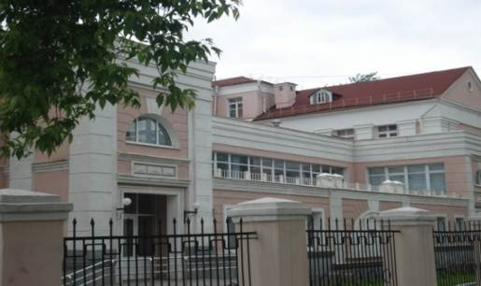  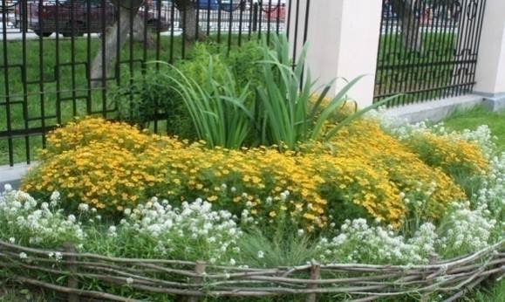  - II место в номинации «Лучшая территория учреждения образования» общегородского конкурса «Мой город – мой дом», 2012  - III место в городском конкурсе «Панорама воспитательных систем» - 2012, номинация «Общеобразовательные учреждения», финалист регионального конкурса, 2013 г.  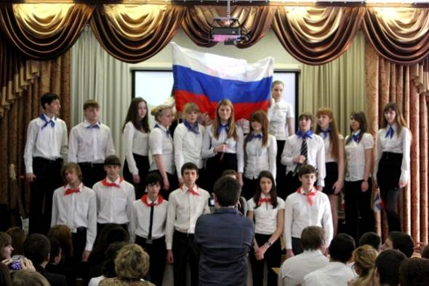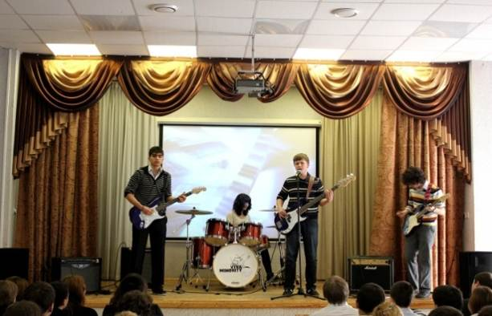  - «Специальный приз» II городской медиафестиваль конкурса телевизионного творчества «ФОРМАТ».  - 1 место в номинации «Лучшая телепередача», «Лучшая монтажная работа», приз зрительских симпатий III городской медиафестиваль «Высокое разрешение»;  - 2,3 место в номинациях «Жанровый снимок», «Мобильный снимок» конкурса «Механика момента» III городского медиафестиваля «Высокое разрешение»;  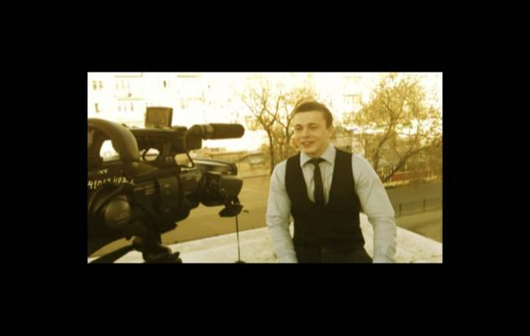  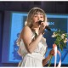  - Достижения педагогов МАОУ СОШ № 76 с углубленным изучением отдельных предметов:  - Городской конкурс «Самый классный классный», 2013 г, БОРОВСКИХ НАТАЛЬЯ ВИКТОРОВНА – финалист;  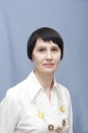  - Конкурс методических разработок родительских собраний на тему: «Экологическое воспитание школьников», ГОРДИЕНКО СВЕТЛАНА МИХАЙЛОВНА, - финалист;  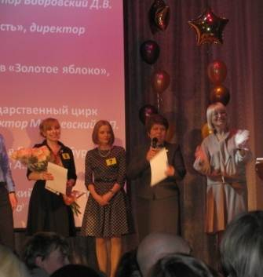  - Городской конкурс «Молодой педагог- 2012», ГУСЕВА ВАЛЕНТИНА АНАТОЛЬЕВНА- Финалист: «За индивидуальный педагогический стиль», «Приз зрительских симпатий».  - "Учитель – профессия мужская" (областной конкурс), КЛИМОВСКИХ ИГОРЬ АЛЕКСАНДРОВИЧ- 1 место  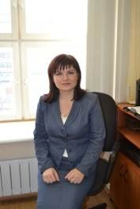  - Городской конкурс «Профилактический Олимп», VII Фестиваль «Екатеринбург- территория здоровья», - ЛЕВИНА МАРИНА ВАЛЕРЬЕВНА – номинация «Профессиональный дебют».  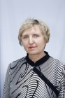  - Смотр-конкурс «Учебный кабинет» (для гуманитарных предметов), СТАРИКОВА АНТОНИНА ВЛАДИМИРОВНА, финалист.  - Городской конкурс методических разработок классных часов, посвященных международного «Дня памяти Холокоста», СТАРИКОВА АНТОНИНА ВЛАДИМИРОВНА – 1 место  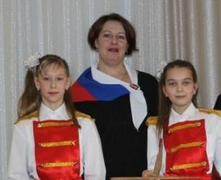  - Конкурс лучших учителей образовательных учреждений в 2013 году – СОЛОВЬЕВА ТАТЬЯНА ВИКТОРОВНА, победитель федерального уровня.  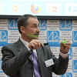  - Конкурс лучших учителей образовательных учреждений в 2014 году – ЗВЯГИНА ТАТЬЯНА ВАСИЛЬЕВНА, победитель федерального уровня.  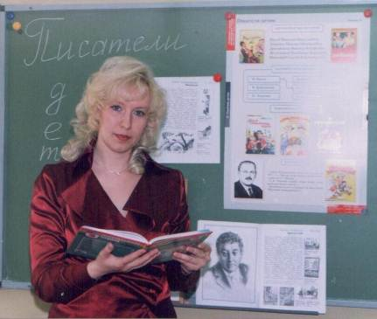  - Достижения обучающихся МАОУ СОШ № 76 с углубленным изучением отдельных предметов:  - Секция парашютного спорта «Крылья»: 1 место, Межрегиональные соревнования «Три дня в армии», кубок «Молодёжный резерв России»  Руководитель секции: ТРЕТЬЯКОВА ОЛЬГА ВЯЧЕСЛАВОВНА  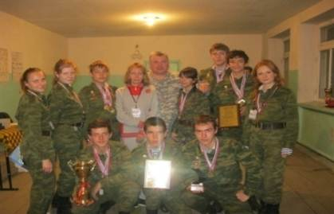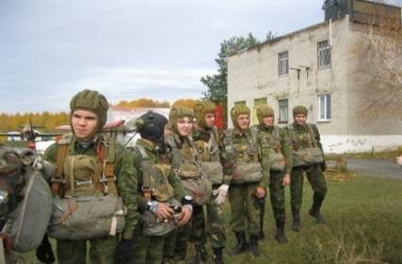  - Секция туристов-проводников: 1 место (старшая возрастная группа), 2 место (младшая возрастная группа) VIII городской Слёт туристов в рамках фестиваля «Город друзей». Руководитель секции: ЧЕЛНОКОВ АЛЕКСАНДР СЕРГЕЕВИЧ. Куратор секций –ЛУТКОВА ТАТЬЯНА ВИКТОРОВНА, учитель ОБЖ  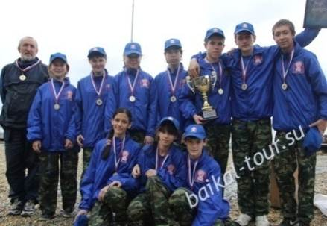  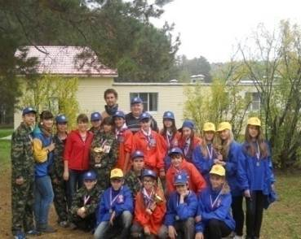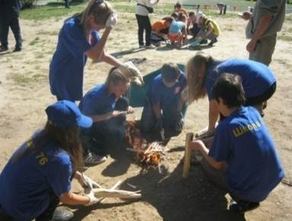  - Победители городского слёта-соревнования «Школа безопасности 2013»  Руководитель: ЛУТКОВА ТАТЬЯНА ВИКТОРОВНА, учитель ОБЖ  Тренер-инструктор: ЧЕЛНОКОВ АЛЕКСАНДР СЕРГЕЕВИЧ  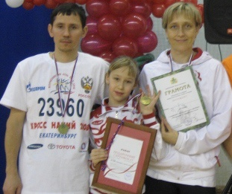  -Победители (1 место) городских соревнований «Мама, папа и я спортивная семья»: СИНИЦЫН Дмитрий Владимирович, СИНИЦЫНА Лариса Николаевна, учителя физической культуры, Синицына Анастасия Дмитриевна, ученица 5 «В» класса МАОУ СОШ № 76 с углублённым изучением отдельных предметов  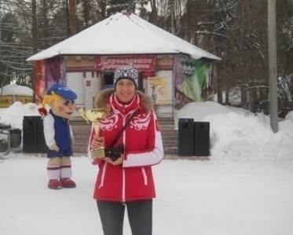  - Кубок «За самое массовое участие в Лыжне России-2013», учитель физической культуры МАОУ СОШ № 76 Синицына Лариса Николаевна  -Фестиваль профессий «Всё в твоих руках». Районный этап конкурса проектов «Шаг в будущую профессию» 1 место ШАМОВ МАКАР АЛЕКСАНДРОВИЧ ,9 «В» класс, руководитель ВАУЛИНА НАТАЛЬЯ ВАСИЛЬЕВНА, учитель технологии  -1место в районном конкурсе агитбригад фестиваля профессий «Всё в твоих руках!», руководитель Подчиненова Вера Ивановна, учитель географии  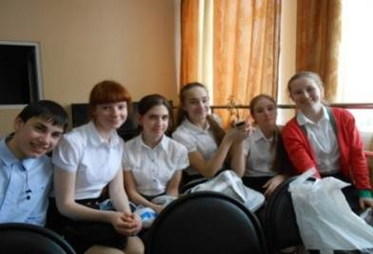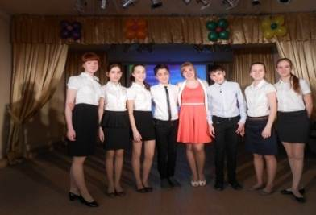  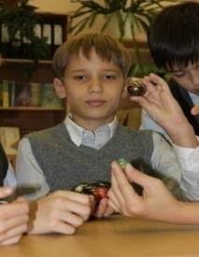  - Победитель районного и городского этапов конкурса семейных слайд- и видеофильмов «Профессиональная династия моей семьи» фестиваля профессий «Всё в твоих руках!» ВОРОНОВА ПОЛИНА 6Б класс, НОСОВ ДАНИЛА 6В класс  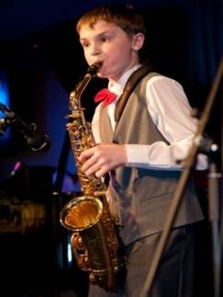  Лауреат 2 степени VI Всероссийского детско-юношеского конкурса эстрады и джаза Ритм – Экспресс, номинант VI фестиваль детского творчества «Город мастеров»-2013, ученик 8 «А» класса  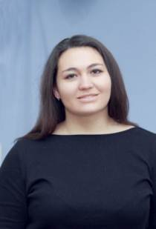  ПСЯНЧИН ЮРИЙ  - Победитель конкурса литературного творчества школьников «Бренд моего лета» на приз газеты школьников Екатеринбурга «Созвездие» РУКАЧЁВА ДАРЬЯ СЕРГЕЕВНА, ученица 11 «А» класса  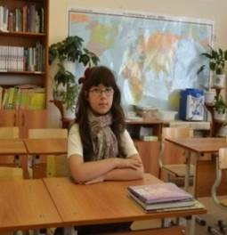  II место в городском интеллектуальном марафоне «Знай-ка 2012» в индивидуальном туре Захаров Фёдор 2б, учитель начальных классов Кутищева Анастасия Дмитриевна  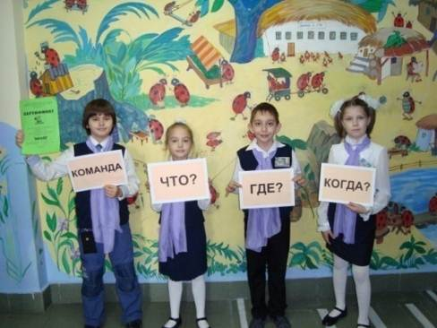  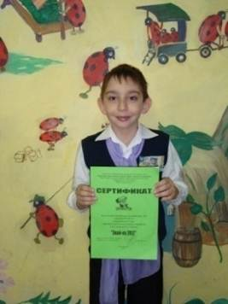  Победители (I место) городских и районных соревнований «Спортивные эстафеты» среди учащихся 3 классов образовательных учреждений г. Екатеринбурга Команда учащихся 3г класса под руководством Синицына Дмитрия Владимировича, учителя физ.культуры  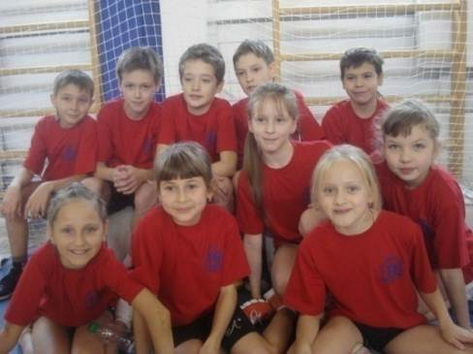  Швецов Никита, Венглинский Игорь, Думнов Иван, Шитиков Дмитрий, Воронин Семён, Неупокоева Полина, Овчинникова Ева, Кузнецова Виктория, Сныткина Ольга, Ветош Алёна  Победители всероссийских региональных соревнований по конькобежному спорту «Лёд надежды нашей-2013» команда 1-4 классов под руководством учителе физ.культуры Синицыной Ларисы Николаевны и Синицына Дмитрия Владимировича:  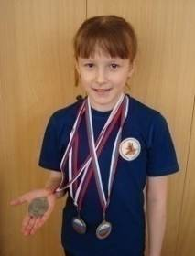  Меньшиков Максим 1г, Перепечин Игорь, Годов Олег 2а, Анисимов Андрей, Дмитриев Егор, Жук Елизавета, Малахова Александра 2в, Барабошина Анастасия 3а, Маслов Виктор, Орлова Мария, Никитин Никита, Жапарова Яна 3в, Овчинников Семён, Овчинникова Ева 3г, Солодянкина Виктория 4а, Большаков Михаил, Ардашев Арсений, Климов Александр 4б  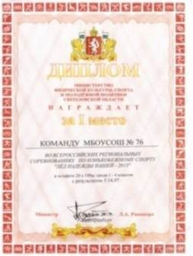  III место Кузнецова Виктория 3г и Заворотнев Илья 3а в Открытом Чемпионате и Первенстве г. Екатеринбурга по с  портивной аэробике под руководством Пименовой Кристины Сергеевны  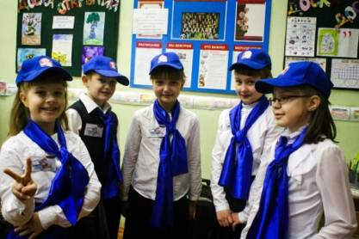  Победители творческого конкурса «Наш любимый литературный герой» в районном этапе конкурса «Суперчитатель года»  Команда «IT-читатели» под руководством учителей начальных классов Звягиной Татьяны Васильевны и Пермяковой Веры Николаевны:  Гурова Ксения, Старкова Дарья, Заворотнев Илья 3а, Денежкина Ольга, Доманова Наталья 3г  II место Якутина Cофья, учащаяся 11 «В» класса в городском этапе конкурса информационных буклетов «Здоров по собственному желанию» в номинации «Международный день толерантности, профилактика экстремизма».  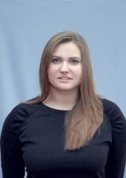  Победитель (I место) районного этапа городского фестиваля «Екатеринбург – территория здоровья» Серёгин Игорь ученик 2б класса в конкурсе творческих работ «Здорово быть здорово» номинация «Кроссворд».  Победитель (I место)) районного этапа городского фестиваля «Екатеринбург – территория здоровья» Кочетова Елена ученица 1а класса в конкурсе творческих работ «Здоровым быть здорово» номинация «Фотография»  Победитель (I место)) районного этапа городского фестиваля «Екатеринбург – территория здоровья» Синицына Анастасия ученица 5в класса в конкурсе информационных буклетов «Здоров по собственному желанию» номинация «Всемирный день здоровья».  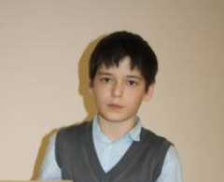  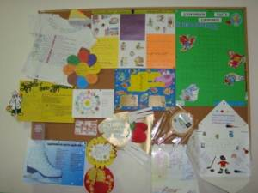  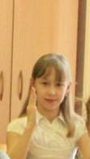  II место в районном этапе, победитель городского этапа фестиваля «Екатеринбург – территория здоровья» Раменский Степан ученик 5в класса в конкурсе информационных буклетов «Здоров по собственному желанию» номинация «Всемирный день здоровья».  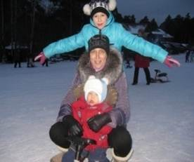  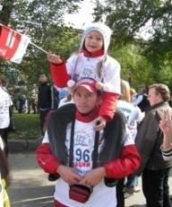  3 место Синицына Анастасия в районном этапе городского фестиваля «Екатеринбург – территория здоровья» в конкурсе семейных видео-и слайд-фильмов «Истоки здоровья»  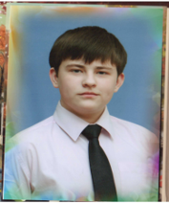  2 место Пологрудов Денис в районном этапе городского фестиваля «Екатеринбург – территория здоровья» в конкурсе социальной рекламы «Новый взгляд» номинация «Социальный видеоролик».  1,2 место Носов Данила, Раменский Степан, 5-в класс, Фесенко Ника, 9-б класс в Фотоконкурсе «Мир в котором я живу».  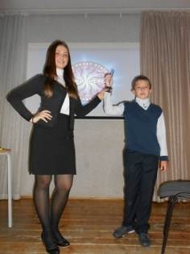  Победитель районной интеллектуальной игры «Веселый математический поезд» команда:  Панкрашин Святослав, Раменский Степан, Вирачев Тимофей, Васильев Артем, 5-е классы.  1 место в интеллектуальной игре «Славянский хоровод»команда 7-х классов МАОУ СОШ № 76  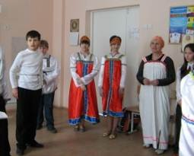  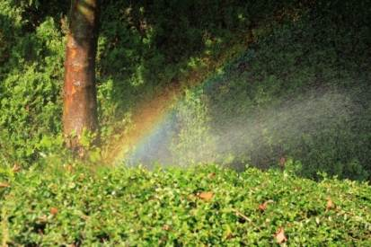  1 место в интеллектуальном конкурсе «Мой город», «История войн в играх» Красников Лев, 11-б класс.  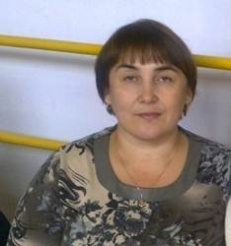  Финалисты Молодежного Кубка Мира по игре "Что?Где?Когда?" команда учащихся 6-7 классов МАОУ СОШ № 76: Гурин Антон, Кокорина Екатерина, Яманаева Римма, Сибирякова Маргарита, Дорофеев Степан, Оноприенко Евгений, Шапочкин Александр, руководитель ДОРОХИНА ЛЮДМИЛА ИВАНОВНА.  Победители Интеллектуальной викторины «Открой Америку в Екатеринбурге» Добровольская Анастасия,  РукачеваДарья, 11-а класс. Махнев Максим, 9-б класс.  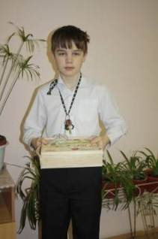  Призер Межтерриториального этапа областного конкурса "Мы выбираем будущее" ученик 5-в класса МАОУ СОШ № 76 МОДЕР РОМАН.  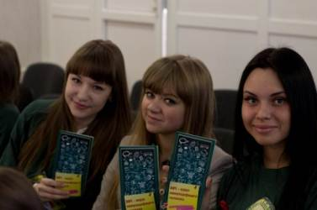  Лауреаты международного Интернет-проекта "Малахитовые истории" учащиеся 9-б класса МАОУ СОШ № 76 Ярмошенко Екатерина, Байрамова Екатерина.  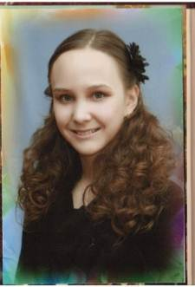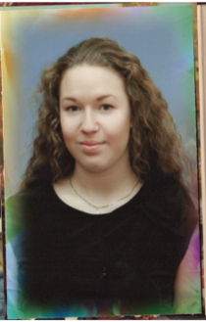  Призеры в номинации «За волю к победе» региональной олимпиады школьников по исторической информатике «INFORMATION QUEST (IQ) команда учащихся 10-11 классов МАОУ СОШ № 76 Орешкина Елизавета, Михайлов Захар, Богданова Дарья, Байса Александра, Македонский Кирилл, Ильиных Елизавета, Самосадко Александр, Константинова Елена.  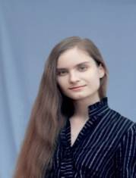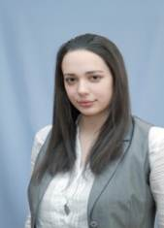  Призеры региональной олимпиады «Земли уральской самородки» команда учащихся 10-11 классов МАОУ СОШ № 76 Сондорс Игорь, Орешкина Елизавета, Мельчукова Анна, Проданова Мария .  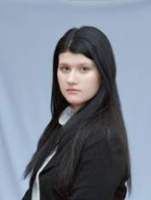  Дипломанты вузовско- академической олимпиады школьников по математике Батурин Артем, Смирнов Никита, 11-в класс МАОУ СОШ № 76.  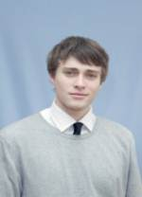  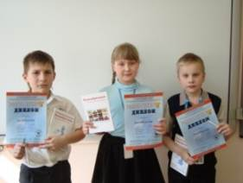  Победители и призеры Всероссийского конкурса-игры "Спасатели"  ученики 2-3 классов МАОУ СОШ № 76:  Годов Олег, Южакова Татьяна, Шинкаревская Валерия, Погудин Максим 2а, Агапонов Филипп 3в, Прядеина Валерия, Сныткина, Ольга Денежкина Ольга 3г.  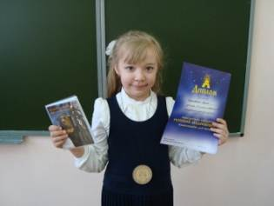  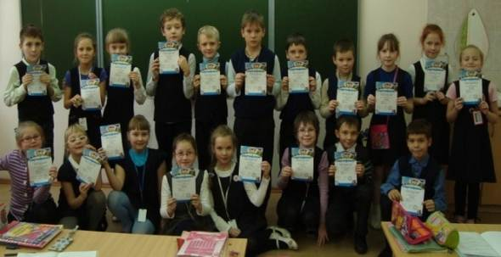  Победители Всероссийского конкурса-игры по языкознанию "Русский медвежонок" ученики 3,6-х классов МАОУ СОШ № 76: Илларионова Александра, Матвеева Мария, Шершевская Арина, Денежкина Ольга, Дунаева Анна, Шур Кристина.  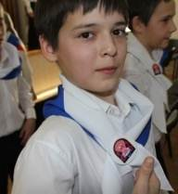  Победители Всероссийских Зимних интеллектуальных игр по математике ученики 2,5-х классов МАОУ СОШ № 76: Кремлёв Андрей2б, Раменский Степан 5в. Призёры: Боровских Анастасия 1б, Турковский Денис 1в, Бабушкина Юлия, Ромашова Ася 2в, Головко Анна, Кривых Арина3г  Победители международного игрового конкурса по истории мировой художественной культуры «Золотое Руно» ученики 2-3 классов: Голубев Павел 2б, Маренков Никита 2в, Пашков Алексей 3б, Доманова Наталья 3г  Дипломанты международной олимпиады по Основам наук ученики 5-11-х классов МАОУ СОШ № 76: Васильев Артем, Раменский Степан, Ямонаева Римма, Баландин Георгий, Ножкин Михаил, Сапагова Арина, Махнев Максим, Бизяев Артем, Бессонов Роман, Оташевич Кристина, Новикова Надежда, Петушкова Полина, Лусникова Екатерина, Терентьева Ксения, Бетеева Анна, Константинова Елена, Самосадко Александр, Македонский Кирилл, Смирнов Никита, Батурин Артем, Богданова Дарья, Моисейкина Валерия, Слукина Анастасия.  Оценки и отзывы потребителей образовательных услуг  Социальные исследования, проводимые в рамках апробации программы МСОКО за последние три года выявили позитивное изменение имиджа ОУ.  С 2010 г в рамках апробации программы МСОКО МБОУ СОШ № 76 проводит сетевое анкетирование родителей, обучающихся, педагогов с целью расчета степени удовлетворенности субъектами различных аспектов качества образования  Показатели оценки качества деятельности МАОУ СОШ № 76  (копия отчета МСОКО за 2011-2013 гг)  Динамика положительна, это доказывает позитивное отношение родителей к ОУ.  Значительная часть родителей выбирает именно школу с углубленным изучением отдельных предметов, говорит о том, что высокое качество образования связывается не только с прочными знаниями, но и с развитием самостоятельности ребенка, способностью и готовностью осуществлять осознанный выбор.  Опыт работы ОУ показывает, что главным в диалоге с социумом является информирование общественности о происходящих изменениях в образовании на разных уровнях. Мы придерживаемся мнения, что лучший способ информирования общества на уровне образовательного учреждения - открытая демонстрация результатов УВП. Открытый публичный отчёт директора МАОУ СОШ № 76 и перед родительским комитетом, родительским собранием, размещение отчёта на сайте и на информационном стенде - эффективные инструменты решения задачи открытости, и мы постоянно ими пользуемся.  Родители активно участвуют в жизни ОУ: организуют и проводят Дни здоровья, профилактику вредных привычек и зависимостей, участвуют в организации осенннего фестиваля детского творчества, праздника Осени, фотомарафона «Мир, в котором я живу», проведении Месячника, посвященного Дню Защитника Отечества, спортивных состязаний, конкурсе «Хочу стать академиком» и др. Эффективна деятельность АНО «Центр поддержки и развития МОУ СОШ № 76», который обеспечивает материальную поддержку образовательного процесса, ремонтные работы, подготовку ОУ к новому учебному году (общий объем средств составляет более 4 млн. рублей в год), оказывается поддержка и помощь предприятиями и организациями муниципального образования, выпускниками, привлечение помощи предусмотрено программой развития школы, является плановой работой администрации.  Благодаря эффективной системе работы органов самоуправления, при поддержке Совета школы :  - оборудована военно-спортивная и игровая зоны пришкольной территории;  - ОУ стало призером городского конкурса озеленения пришкольной территории;  - Осуществлен дизайн-проект школьной столовой.  Совет старшеклассников является инициатором и организатором общешкольных мероприятий, социальных, трудовых, природоохранных, профилактических акций. Члены совета старшеклассников осуществляют шефскую работу среди учащихся 1-7х классов.  В настоящее время 5 бывших выпускников МАОУ СОШ № 76 работают на педагогических должностях в ОУ.  За 2009-2014 г. г. обращения граждан в органы государственной власти, местного самоуправления, общественные организации, СМИ по фактам нарушения прав граждан в школе отсутствовали.  Позитивные отзывы о деятельности ОУ отражены в СМИ и в благодарственных документах Администрации Октябрьского района города Екатеринбурга, Городского экологического центра (2009-2014г.г.) .  Основными причинами, обеспечивающими востребованность МАОУ СОШ № 76, являются:  - профильное обучение, позволяющее расширить и значительно обогатить его интеллектуальный, духовный и социальный опыт за счёт освоения культур других народов;  - комфортность и безопасность образовательной среды и организации образовательного процесса, позволяющая не только ребёнку быть успешным, но и его родителям ощущать свою причастность к жизнедеятельности ОУ;  - продуктивность педагогической деятельности, проявляющаяся не только в собственных образовательных результатах, но и в профессиональной реализованности педагогов, росте их мастерства.  - высокая степень информативности УВП.  СМИ о нашей школе.  СМИ о нашей школе: Печатные издания  - «Установили турникет. Посторонним входа нет?» /Областная газета 14.03.2011  - «Шаг в бездну» / «Уральский рабочий» 10.02.2011  - «Взрывоопасная толерантность» / «Вечерний Екатеринбург» 18.02.2010  - «КЛАССное телевидение» / «Вечерний Екатеринбург» 23.12.2009  - «Классная стала самой…» / «Вечерний Екатеринбург» 12.02.2009  - «Самый классный классный» / «Уральский рабочий» 19.03.2009  - «Лучшие продавцы комсомолки получили ноутбук» / «Комсомольская правда» 13.10.2009  - «Что нам стужа, если мы со спортом дружим»/ «Вечерний Екатеринбург» 12.03.2008  - «Школьный телеканал» / «Классное собрание» №4/2008  - «Фотоальбом КП» / «Комсомольская правда» 26.05.2009  - «Фотоальбом КП» / «Комсомольская правда» 03.09.2008  - «Школа по фен-шуй» / «Наш Октябрьский район» 29.08.2008  - «К полету готовы» / «Областная газета» 02.09.2008  СМИ о нашей школе: ТV  - «Вести» 25.03.2011/ 20.30 в блоке местных новостей. Сюжет про систему безопасности в школе  - «Вести 24» АТН 24.03.2011. Сюжет об открытии выставки в библиотеке главы города «Политические системы стран Евросоюза», на котором присутствовали учащиеся 9 «Б» класса  - «4 канал». Новости; АТН «Вести 24» сюжет про единый урок, посвященный 80-летию со дня рождения Первого Президента РФ  - ОТВ и «4 канал» декабрь 2010. Сюжет про участие школьников в акции «10 000»добрых дел.  - «Вести-Урал» серия спецрепортажей, посвящённых 9 Мая/ 07.05,08.05. 2014г  - Областное ТВ, 4 канал, сайт е1, Репортаж о митинге, посвящённом открытию мемориальной доски Муранову А.Н.,07.05.2014г.  - «Вести-Урал» репортаж с праздника Последнего звонка-2014/ 23.05.2014  - Информационно-аналитическая газета «Жизнь Уральская» №3( 94) 24 января 2014г, № 25(116) 27 июня 2014
  предмет | Количество учащихся принимавших участие в ЕГЭ | Средний балл по ОУ | Самый высокий балл по ОУ | Количество 100 балльных  результатов | ФИ  учащегося  № ОУ | ФИО учителя, подготовившего учащегося, категория
  Русский язык | 44 | 67 | 100 | 1 | Константинова Елена | Константинова Ольга Александровна, высшая
  Математика | 44 | 45 | 82 | 0 | Гришин Андрей | Голованова Татьяна Анатольевна, высшая
  Физика | 11 | 51 | 94 | 0 | Гришин Андрей | Климовских Игорь Александрович, высшая
  Химия | 3 | 50 | 58 | 0 | Гулиева Яна | Ройгбаум Ирина Юрьевна, высшая
  Информатика и ИКТ | 3 | 67 | 71 | 0 | Малков Матвей | Климовских Игорь Александрович, высшая
  Биология | 4 | 56 | 73 | 0 | Щербачева Полина | Гордиенко Светлана Михайловна, высшая
  История | 11 | 50 | 84 | 0 | Самосадко Александр | Панова Людмила Вячеславовна, высшая
  География | 2 | 47 | 52 | 0 | Храповицкий Артем | Подчиненова Вера Ивановна, первая
  Английский язык | 4 | 74 | 97 | 0 | Самосадко Александр | Пивсаева кристина Владимировна, первая
  Обществознание | 32 | 54 | 77 | 0 | Андреева Надежда | Панова Людмила Вячеславовна, высшая
  предмет | Количество учащихся принимавших участие в ОГЭ | Средний балл по району | Самый высокий балл по району | Количество максимальных результатов | ФИ  Учащегося,№ ОУ | ФИО учителя, подготовившего учащегося, категория
  Русский язык | 52 | 19,4/3,69 | 41 | 0 | Бахмутова Полина | Константинова Ольга Александровна, высшая
  Математика | 52 | 14,21/3,46 | 31 | 0 | Романова Ксения | Гусева Валентина Анатольевна
  Физика | 2 | 13/3 | 16 | 0
  Химия | 1 | 25/4 | 25 | 0
  Информатика и ИКТ | 5 | 16,4/4,2 | 19 | 0 | Титюшин Руслан, Ильиных Иван | Порубова Елена Владимировна, высшая
  Английский язык | 1 | 47/4 | 47 | 0
  История | 3 | 15,67/3 | 18 | 0
  Обществознание | 25 | 27/3,9 | 34 | 0 | Бахмутова Полина | Давыденко Нина Юрьевна, первая
  Литература | 1 | 17/4 | 17
  параллель | Русский язык, тестовый балл | Математика, тестовый балл
  2-е | 86,6 | 53
  3-и | 70,7 | 53
  4-е | 76,2 | 63
  5-е | 74,7 | 52
  6-е | 82,2 | 68
  7-е | 72,5 | 65
  8-е | 77,9 | 69
  10-е | 74.4 | 56
  11-е | 68,9 | 57
  Учебный год | Всего 4-классников в ОУ | Количество учащихся, принявших участие в ГКР | Доля уч-ся, писавших работу от общего количества уч-ся 4-х классов | Количество обработанных результатов | Количество учащихся, набравших 100 баллов | Доля уч-ся, набравших 100 баллов от общего количества писавших работу
  2011-2012 | 78 | 55 | 70,5% | 55 (матем.) | 4 | 7,3%
  2011-2012 | 78 | 62 | 79,5% | 62 (рус.яз.) | 12 | 19,4%
  2012-2013 | 55 | 49 | 89 % | 49 (матем) | 9 | 18,4%
  2012-2013 | 55 | 46 | 83,6 % | 46 (рус.яз) | 2 | 4,3%
  2013-2014 | 112 | 98 | 87,5 % | 98 (матем) | 25 | 25,5%
  2013-2014 | 112 | 85 | 75,9 % | 85 (рус.яз) | 5 | 5,9%
  Русский язык |  |  |  | Математика
  2010-2011 гг. | 2011-2012 гг. | 2012-2013 гг. | 2013-2014 гг. | 2010-2011 гг. | 2011-2012 гг. | 2012-2013 гг. | 2013-2014 гг.
  62 | 58 | 60,3 | 66,75 | 72,7 | 80,5 | 71,4 | 78,2
  Класс | Русский язык | Математика
  4-е | 66,75 | 78,2
  9-е | 57,38 | 68,32
  11-е | 63,98 | 49,73
  Класс | Средний балл по предметам
  Класс | Русский язык (диктант + тест) | Математика | Окружающий мир | Комплексная работа
  4а | 13,4 | 19 | 11,6 | 14
  4б | 17,3 | 19 | 14,8 | 14,3
  4в | 14,7 | 20,6 | 12,8 | 16,2
  4г | 18,7 | 19,8 | 15,3 | 17
  Средний балл по школе | 17 | 19,6 | 13,6 | 15,4
  Средний балл по району | 16,7 | 17 | 16,6 | 14,4
  Полное название мероприятия | Предмет | Результативность
  Полное название мероприятия | Предмет | Общее количество победителей, призеров, номинантов | Фамилия, имя победителя, призера, номинанта (при участии команды перечислить весь ее состав) | Класс | Достижения победитель, призер (указать место), номинант (указать номинацию | ФИО (полностью) учителя (руководителя учащегося)
  Районный уровень
  Районный интеллектуальный марафон «Знай-ка -2013» | Математика, русский язык, литературное чтение, окружающий мир, история | 2  4 | Шкуро Лидия, Кремлёв Андрей  Команда:  Мухамедьянова Мария, Малышева Екатерина, Шкуро Лидия,  Кремлёв Андрей | 3  2  3 | 3 место в индивидуальном первенстве  2 место в командном зачёте | Буркова Елена Вениаминовна Кутищева Анастасия Дмитриевна Власова Людмила Львовна Боровских Наталья Викторовна
  Районный конкурс чтецов "Наш дом-планета Земля", посвященный году экологии среди учащихся 2-4 классов | Литературное чтение | 2 | Артемьева Елизавета,  Гайдина Жасмина Ромашова Анастасия | 2  4  3 | 2 место  2 место  Номинация «Самое оригинальное выступление» | Райкова Светлана Германовна,  Звягина Татьяна Васильевна  Буркова Елена Вениаминовна
  Азы информатики "Ступеньки" | Информатика | 2 | Доманова Наталья, Самосадко Наталья  Подлеский Иван  Кочетова Елена  Короткина Виктория  Медведев Степан | 4  2 | 3 место  3 место  Сертификаты  участника | Чернышёва Галина Ивановна Обухова Мария Александровна
  Районный конкурс творческих и исследовательских работ «Хотим всё знать» | Окружающий мир, технология | 3 | Кузнецов Евгений  Воронов Роман  Шур Игорь | 2  4  2 | 1 место  3 место  Номинация «За практическое применение полученных знаний» | Райкова Светлана Германовна  Шестова Ольга Викторовна  Боровских Наталья Викторовна
  Районный конкурс «Волшебство зимней сказки» | ИЗО | 2 | Ветош Алёна  Ахтиарова Дарья  Самосадко Наталья | 4 | Номинация "Интересное творческое решение", номинация "Выразитель-ность рисунка в цвете"  Сертификат участника | Звягина Татьяна Васильевна Шестова Ольга Викторовна  Кардашина Марина Юрьевна
  Районная интеллектуально-творческая игра среди учащихся 2 классов "Соображалки" | Математика, русский язык, литературное чтение, окружающий мир | 5 | Кузнецов Евгений,  Абрамова Софья,  Шур Игорь,  Малышева Екатерина, Медведев Степан | 2 | 2 место | Райкова Светлана Германовна Боровских Наталья Викторовна  Немировская Наталья Сергеевна
  Районный конкурс «Юный эрудит» | Математика, русский язык, окружающий мир | 1 | Белоусов Иван  Шершевская Арина  Илларионова Александра  Ким Вадим | 4 | Номинация «Знаток окружаюшего мира»  3сертификата участника | Пермякова Вера Николаевна  Шестова Ольга Викторовна Кардашина Марина Юрьевна
  Районный фестиваль «Суперчитатель года» | Литературное чтение, изо, информатика | 2 | Абрамова Софья,  Аристов Арсений | 2 | 1 место  номинация "Использование компьютерной графики" | Райкова Светлана Германовна Боровских Наталья Викторовна
  районный тур математических игр. Математическая игра «Пенальти» | математика | 4 | Вирачев Тимофей, Кропачев Никита, Тулынкин Даниил, Васильев Артём | 6 | призер, 3место | Голованова Татьяна Анатольевна, Осинцева Елена Дмитриевна, Соловьева Татьяна Викторовна
  Туристический слет | география | 7 | Пестерева Юлия, Белова Анастасия, Колтышев Кирилл, Сиденко Алексей, Колесников Игорь, Чупрова Кристина, Лапина Елизавета | 7 | 2 место | Подчиненова Вера Ивановна
  Фотоконкурс « Планета глазами детей» | география | 6 | Звягина Анастасия, Синицына Анастасия, Подчиненова Екатерина, Задорин Евгений, Бородина Александра, Белянко Игорь | 5,6,8 | Диплом 1,2 степени | Подчиненова Вера Ивановна
  Конкурс видеофильмов | география | 1 | Петушкова Полина | 10 | Диплом 3 степени | Подчиненова Вера Ивановна
  Игра "Веселый математический поезд" | математика | 4 | Сельнихина Алёна, Килунов Андрей, Щукина Саша | 5 | Номинация " Самая активная команда" | Голованова Татьяна Анатольевна, Цацулина Екатерина Анатольевна
  конкурс «Географический тайфун – 2014». Тема конкурса: «Русские землепроходцы». | география | 5 | Караваев Кирилл, Анисимова Виктория, Подчиненова Екатерина, Карабаналов Игорь, Вирачев Матвей | 8 | 2 место | Подчиненова Вера Ивановна
  Конкурс юных чтецов "Живая классика" | литература | 1 | Носов Данила | 6 | Номинация | Овсянникова Наталия Алексеевна
  Интеллектуально-познавательная игра "Славянский хоровод | история | 12 | Бражников А Васильев А Владыкин А Воронова П Додров К Кропачев Н Егоров М Ибрагимов А Панкрашин С Синицына А Трахунова А Тулынкин Д | 6 | 1 место, 3 место | Давыденко Нина Юрьевна
  Химический бой | химия | 5 | Анисимова Виктория, Сапагова Арина, Романова Анастасия, | 8 | 3 место | Ройгбаум Ирина Юрьевна
  Городской уровень
  Городской интеллектуальный марафон "Знай-ка-2013» | Литературное чтение, математика, русский язык, окружающий мир, история |  | Мухамедьянова Мария, Малышева Екатерина, Шкуро Лидия,  Кремлёв Андрей | 2  2  3  3 | 4 сертификата  участника | Власова Людмила Львовна Боровских Наталья Буркова Елена Вениаминовна Кутищева Анастасия Дмитриевна
  Городской турнир юных математиков (ТЮМка) | Математика |  | Шершевская Арина  Дунаева Анна  Маслов Виктор  Слепнёв Дмитрий | 4 | 4 сертификата участника | Шестова Ольга Викторовна Кардашина Марина Юрьевна
  Городская интеллектуальная междисциплинарная игра для 1 классов "Хочу всё знать!" | Математика, русский язык, литературное чтение, окружающий мир | 5 | Великанова Злата, Решетников Сергей, Никулина Валерия, Дунюшкина Юлия, Кордюкова Арина | 1 | 1 место | Семёнова Наталья Борисовна, Плотникова Елена Владимировна, Андриевских Елена Владимировна
  Городской тур интеллектуально-творческой игры среди учащихся 2 классов "Соображалки" | Математика, русский язык, литературное чтение, окружающий мир |  | Кузнецов Евгений,  Абрамова Софья,  Шур Игорь,  Малышева Екатерина, Медведев Степан | 2 | 5 сертификатов участника | Райкова Светлана Германовна Боровских Наталья Викторовна  Немировская Наталья Сергеевна
  VII Городская защита прикладных и исследовательских проектов "Я-талант!" | Окружающий мир, технология |  | Кузнецов Евгений,  Попова Валерия  Воронов Роман | 2  2  4 | 3 сертификата участника | Райкова Светлана Германовна Власова Людмила Львовна Шестова Ольга Викторовна
  Городской конкурс исследовательских работ «Хотим всё знать» | Окружающий мир, технология |  | Кузнецов Евгений,  Воронов Роман | 2  4 | 2 сертификата участника | Райкова Светлана Германовна Шестова Ольга Викторовна
  Городской фестиваль "Суперчитатель-2014" | Литературное чтение, ИЗО, информатика | 1 | Абрамова Софья | 2 | 3 место | Райкова Светлана Германовна
  Городской конкурс творческих работ «Марш парков» | Окружающий мир | 2  8 | Белянко Иван  Костылев Владимир  Кириллова Светлана  Сныткина Ольга  Доманова Наталья  Боровских Анастасия  Рыбакова Дарья | 2  1  4  2 | 1 место  Номинация  призёры | Боровских Наталья Викторовна Семёнова Наталья Борисовна Звягина Татьяна Васильевна Райкова Светлана Германовна
  VII Городской конкурс экологических проектов «В лабиринтах природы» | Окружающий мир |  | Мамонов Николай  Попова Валерия  Быков Михаил Боровских Анастасия  Коршунов Павел Малышева Екатерина Турковский Денис Белянко Иван  Шур Игорь  Пойда Кирилл  Банников Максим | 2 | 1 место  10 сертификатов участника | Немировская Наталья Сергеевна  Власова Людмила Львовна Райкова Светлана Германовна Боровских Наталья Викторовна Немировская Наталья Сергеевна
  Олимпиада по математике "Домино" для учащихся 5-6 классов |  | 8 | Щукина Саша, Грудзинская Женя, Ардашев Арсений, Каркавина КатяВасильев Артём, Вирачев Тимофей, Тулынкин Данил, Трахунова Алиса | 5,6 | Номинация "Самая дружная команда", 4 место, | Осинцева Елена Дмитриевна Цацулина Екатерина Анатольевна Соловьёва Татьяна Викторовна Голованова Татьяна Анатольевна
  I этап - Молодежного Кубка Мира по игре "Что?Где?Когда?" |  | 8 | Сибирякова М Яманаева Р Дорофеев С Трясцин И Трондина А Карманов С Баландин Г Волошков Г Лапанович А Легкий Р | 7 | финалисты | Дорохина Людмила Ивановна
  Лингвистический марафон |  | 5 | Шур Кристина, Сапогова Арина, Подчиненова Екатерина, Клюкин Никита, Оноприенко Евгений | 7,8 | номинация "Лучшее литературное произведение" | Зайцева Светлана Викторовна
  Конкурс исследовательских работ им. В.Н. Татищева (Татищевские чтения) |  | 1 | Шамов Макар | 10 | номинация "Оригинальность проекта" | Соловьева Татьяна Викторовна
  Пушкинские чтения |  | 10 | Коллектив 11-х | 11 | номинация самое выразительное выступление | Константинова Ольга Александровна
  VII Городская защита исследовательских, прикладных и творческих проектов "Я - талант!" |  | 2 | Раменский Степан, Бессонов Роман | 6,11 | Номинация "Открытие в науке", | Соловьева Татьяна Викторовна
  Открытая лонгмановская олимпиада по английскому языку |  | 1 | Самосадко Александр | 11 | 3 место | Пивсаева Кристина Владимировна
  Открытая городская межпредметная олимпиада "Полифорум" |  | 6 | Трахунова Алиса, Симисинов Антон, Синицына анастасия, Раменский Степан, Тулынкин Даниил, Носов Данила | 6 | Номинация | Соловьева Татьяна Викторовна
  Чемпионат по решению математических головоломок |  | 4 | Вирачев Матвей, Карабаналов Игорь, Некрасов Денис, Анисимова Виктория | 8 | 3 место | Цацулина Екатерина Анатольевна, Гусева Валентина Анатольевна
  II НПК школьников и студентов СПО по обществознанию | обществознание | 1 | Македонский Кирилл | 11 | 3 место | Панова Людмила Вячеславовна
  Региональный уровень
  Региональный конкурс творческих работ «Разговор о правильном питании» |  | 2 | Артемьева Елизавета Боровских Анастасия | 2 | Победитель  лауреат | Райкова Светлана Германовна
  Интернет-проект "Малахитовые истории" | литература | 2 | Ярмошенко Екатерина, Байрамова Екатерина | 9 | лауреаты | Кожухарь Алла Александро-вна
  Областной конкурс "Екатеринбург 2020 глазами детей" | ИЗО | 1 | Носов Данила | 5 | призёр | Соловьёва Татьяна Викторовна
  Олимпиада школьников по исторической информатике «INFORMATION QUEST (IQ) | история | 8 | Орешкина Елизавета Михайлов Захар Богданова Дарья Байса Александра Македонский Кирилл Ильиных Елизавета Самосадко Александр Константинова Елена | 10, 11 | Диплом призера в номинации «За волю к победе» | Старикова Антонина Владимировна
  Олимпиада «Земли уральской самородки», региональная | история, английский язык | 4 | Сондорс Игорь Орешкина Елизавета Мельчукова Анна Проданова Мария | 10, 11 | Сертификат участника. 1 место в личном зачете по истории Орешкина Елизавета2 место в личном зачете по русскому языку Сондорс Игорь | Старикова Антонина Владимировна
  Вузовско-Академическая олимпиада | математика | 2 команды: 5 кл. -3,  6 кл. -4 |  |  | Сертификат участника | Осинцева Елена Дмитриевна Соловьёва Татьяна Викторовна Голованова Татьяна Анатольевна
  Всероссийский уровень
  Всероссийский дистанционный конкурс «Спасатели» | ОБЖ | 11 | Репнягов Богдан  Аристов Арсений,  Сидак Анастасия  Турковский Денис  Боровских Анастасия  Карабаналова Ульяна  Ветош Алёна  Доманова Наталья  Денежкина Ольга  Прядеина Валерия, Сныткина Ольга | 1  2  3  4 | 1 место  1 место  1 место  1 место  1 место  1 место  1 место  1 место  1 место  1 место  1 место | Андриевских Елена Владимировна Боровских Наталья Викторовна Райкова Светлана Германовна Буркова Елена Вениаминовна  Звягина Татьяна Васильевна
  Всероссийский конкурс «Русский медвежонок» | Русский язык | 3 | Шершевская Арина  Илларионова Александра,  Матвеева Мария | 4 | 1 место  1 место  2 место | Шестова Ольга Викторовна
  Всероссийские Зимние интеллектуальные игры | Математика | 8 | Гаязова Анастасия, Абрамова София,  Шур Игорь  Металин Иван  Герасимова Ксения  Синицына Анастасия Кочубей Александр Трахунова Алиса | 2  2  2  3  5  6 | 1 место | Райкова Светлана Германовна Боровских Наталья Викторовна Черепанова Валентина Михайловна  Соловьёва Татьяна Викторовна
  Всероссийский конкурс «Пегас» | Литературное чтение | 5 | Лоскутов Григорий, Неупокоева Полина, Дунаева Анна,  Пашков Алексей, Смирнова Полина | 2  4 | 1 место | Черепанова Валентина Михайловна Звягина Татьяна Васильевна Шестова Ольга Викторовна
  Международный уровень
  X международная олимпиада по Основам наук | математика | 6 кл-2, 7 кл.- 1, 8 кл. -6 | 9 | Трахунова Алиса, Симисинов Антон,Баландин Георгий , Сапогова Арина, Капирулин Андрей, Карманова Екатерина, Карабаналов Игорь, Головко Яна, Некрасов Денис | 6,7,8 | Диплом 1,2 степени
  X международная олимпиада по Основам наук | обществознание | 7 кл-2, 8кл.-2, 9 кл.-6 | 10 | Ромашов Петр,Шур Кристина, Алексеева Александра, Карманова Екатерина , Соломин Иван,Карнаухов Арсений , Исеметова Надежда, Печеркина Екатерина, Хамитов Георгий, Симаков Александр, | 7,8,9 | Диплом 1,2 степени
  X международная олимпиада по Основам наук | английский язык | 5 кл-6, 6кл.-5, 7 кл.-4, 8кл-6, 9кл.-5,10 кл.-6,11кл-1 | 10 | Сельнихина Алена, Македонская Анастасия, Носов Данила, Симисинов Антон, Баландин Георгий, Алексеева Александра, Набойченко Ирина, Сапагова Арина, Пологрудов Денис, Рыков Семен | 5,6,7,8,10 | Диплом 1,2 степени
  X международная олимпиада по Основам наук | русский язык | 5 кл-14,6 кл-5, 7 кл.-5, 8 кл.-4, 9 кл.-1 | 6 | Сельнихина Алена, Носов Данила, Симисинов Антон, Сибирякова Маргарита, Капирулин Андрей, Печеркина Екатерина | 05.сен | Диплом 1,2 степени
  X международная олимпиада по Основам наук | физика | 8 кл.-2, 9 кл.2 | 4 | Вирачев Матвей, Оноприенко Евгений, Исеметова Надежда, Печеркина Екатерина | 8,9 | Диплом участника
  X международная олимпиада по Основам наук | химия | 9 кл-1 | 1 | Романова Ксения | 9 | Диплом 2 степени
  Грамотей - спринт международный дистанционный конкурс | русский язык | 5 кл-55,6 кл-66, 7кл-72,8 кл-42, 9 кл.- 37, 10 кл-39 |  |  |  | ОУ 2 место из 678
  Рубикон: Всемирная история, компетентностный мониторинговый международный конкурс | история | 5 кл- 19, 6 кл-31, 7 кл-17 |  |  |  | ОУ 6 место из 190
  Физкультурная  группа | Учебный год
  Физкультурная  группа | 2011 - 2012 |  | 2012-2013 |  | 2013-2014…
  Физкультурная  группа | Количество учащихся | % от общего числа | Количество  учащихся | % от общего числа | Количество  учащихся | % от общего числа
  1 группа | 213 | 26 | 176 | 20,6 | 101 | 11,8
  2 группа | 488 | 59 | 564 | 66 | 645 | 75,5
  3 группа | 111 | 14 | 107 | 12,5 | 101 | 11,8
  4 группа | 6 | 1 | 8 | 0,9 | 8 | 0,9
  № п/п | Наименование мероприятия |  | Ф.И. ученика, класс | Достижение (победитель, призер, лауреат, номинант) | Ф.И.О. педагога
  Спортивные достижения
  Региональный уровень
  1 | Межрегиональный турнир по спортивным бальным танцам | Рыбакова Дарья 2б |  | 3 место
  2 | Первенство г. Екатеринбурга по плаванию | Солодянкина Виктория 5а |  | 3 место
  3 | Первенство г. Екатеринбурга по Кёкусинкай каратэ | Турковский Денис 2в |  | 3место | Фархуллин Рамис Рафисович
  4 | Хоккейный турнир «Апрельская капель» | Ширгазиев Тимофей 4а |  | 1 место
  5 | Кубок Свердловской области по футболу | Спурнов В., 8-б класс |  | 2 место
  6 | Кубок Свердловской области по плаванию среди девочек на дистанции 400м | Солодянкина Виктория, 5а |  | 3 место
  7 | Чемпионат Ханты-Мансийского автономного округа Югры в зачёт чемпионата и первенства Уральского Федерального округа по плаванию | Шафеева Екатерина, 11б,  Казанцева Елизавета,9а |  | 2,3 место
  8 | Открытый Чемпионат Свердловской области по плаванию им. Соловьёва А.А. | Шафеева Екатерина,11б |  | 1,3 место
  9 | «Три дня в армии» среди команд г. Екатеринбурга, г. Орска, г. Кировграда | Команда школы |  | 1 место, кубок «Молодёжный резерв России» | Третьякова Ольга Вячеславовна  Луткова Татьяна Викторовна
  10 | Областное открытое Первенства по спортивному туризму «Школа безопасности» (зимний этап) | Сорокина Светлана (6-б класс), Белова Анастасия (7-а класс), Чупрова Кристина (7-а класс), Колесников Игорь (7-в класс), Подчиненова Екатерина (8-а класс), Строев Антон (8-а класс), Шишкина Дарья (8-б класс) |  | 2 место | Челноков Александр Сергеевич  Луткова Татьяна Викторовна
  11 | Первенство Свердловской области по волейболу | Юнгман А., Ямщикова В.,Кузьмина А.,5-в |  | 1 место | Казаков И.В.
   | Городской уровень
  1 | Чемпионат и Первенство г. Екатеринбурга по спортивной аэробике |  | Кузнецова Виктория, 4г  Заворотнев Илья, 4а | 3 место в номинации «Пара» | Пименова Кристина Сергеевна
  2 | Первенство г. Екатеринбурга по фигурному катанию |  | Овчинников Семён 4г | 2 место
  3 | Первенство г. Екатеринбурга «Олимпийские надежды» по спортивной гимнастике |  | Беловодченко Мария 2г | 2 место | Пименова Кристина Сергеевна
  4 | Городской турнир по спортивным бальным танцам |  | Рыбакова Дарья 2б | 1 место
  5 | Спортивные эстафеты |  | Команда | 1 место | Синицын Дмитрий Владимирович
  6 | Соревнования по конькобежному спорту «Лёд надежды нашей» |  | Команда 1-4 классы | 1 место | Синицына Лариса Николаевна
  7 | Первенство города по фехтованию на рапирах |  | Ромашов Пётр, 7в  Раменский Степан,6 в | 2, 3 место | Фархуллин Рамис Рафисович
  8 | VIII городской Слет юных туристов в рамках фестиваля «Город друзей» |  | Команда школы | 1 место | Челноков Александр Сергеевич  Субботина Татьяна Михайловна
  9 | Открытое Первенство г. Екатеринбурга  По плаванию среди девочек и мальчиков 2001г.р. и моложе |  | Синицына Анастасия | 2 место
  10 | Городской конкурс «Папа, мама и я спортивная семья» |  | Синицын Д.В.  Синицына Л.Н.  Синицына А.,6-в | 1 место
  11 | Первенство г.Екатеринбурга по кёкушинкай каратэ |  | Михайлов Артём,6-б | 3 место
  12 | Первенство г.Екатеринбурга по волейболу,5в |  | Ворошилова Е.,Азимова Д.,Теребулина С.,Юнгман А.,5-в | 2 место | Казаков И.В.
  Районный уровень
  1 | Спортивные эстафеты |  | Команда | 1 место | Синицын Дмитрий Владимирович
  2 | Соревнования по конькобежному спорту «Лёд надежды нашей» |  | Команда 1-4 классы | 3 место | Синицына Лариса Николаевна
  3 | Соревнования по конькобежному спорту «Лёд надежды нашей» |  | Команда 5-7 классы | 1 место | Синицына Лариса Николаевна
  4 | Школьное многоборье среди учащихся 6 класса образовательных учреждений Октябрьского района |  | Команда 6-х классов | 1 место | Синицына Л.Н.
  5 | Спортивный праздник Октябрьского района, посвящённый Дню матери и Олимпийским играм в Сочи 2014 «Мама, папа, я- спортивная семья» |  | Синицыны | 1 место
  6 | Слёт юных туристов Октябрьского района |  | Команда школы | 1 место | Челноков Александр Сергеевич  Луткова Татьяна Викторовна
  7 | Конкурс туристической песни открытого слёта юных туристов Октябрьского района |  | Команда школы | 1,2 место | Челноков Александр Сергеевич  Луткова Татьяна Викторовна
  8 | «Полоса препятствий» для школьников Октябрьского района, посвященных Дню защитника Отечества |  | Команда школы | 1 место | Челноков Александр Сергеевич  Луткова Татьяна Викторовна
  9 | ДЮП: дружина юных пожарных |  | Команда школы | 3 место | Луткова Татьяна Викторовна
  Творческие достижения
  Международный уровень
   | III Международный фестиваль –конкурс хореографического искусства «Данс Авеню» г. Казань |  | Дарья Батурина  9-а | 1 место
   | Международный фестиваль-конкурс детского, юношеского и взрослого творчества «Казань Лучезарная» |  | Старкова Анастасия,  5-а класс | Диплом 1 степени
   | Международный фестиваль детского творчества  «Зимняя фиеста-2014»  Оркестр «Малахит» |  | Русаков Даниил, дипломант | дипломант
   | Международные состязания роботов WRO-2014 |  | Стариков Владимир,5-в класс  Категория «Ракета» | 2 место
  Городской уровень
  1 | Городской конкурс творческих работ «Здоровым быть здорово!» |  | Кабаков Владислав 1-в | Благодарственное письмо за активное участие | Андриевских Елена Владимировна
  2. | I городской открытый конкурс вокальных и хоровых ансамблей академического жанра |  | Старкова А,5-а | лауреат II степени
  3 | Городской фотоконкурс «Механика момента» III городской медиафестиваль «Высокое разрешение» |  | Приняло участие  20 человек | 1,2,3 место в различных номинациях
  4 | Первенство Екатеринбурга по ораторскому мастерству среди молодёжных лидеров ЮНЕСКО |  | Парамонова Виктория, 7в, Гречкова Елена,8-а | 1,2 место
  5 | Общегородской конкурс «Паруса мечты» по произведениям В.П. Крапивина |  | Грудзинская Евгения,5а | Грамота  За творческие достижения
  6 | Фестиваль «Всё в твоих руках»  Агитбригада «Путешествие в мир профессий» |  | Команда 7-х классов | финалист | Подчинёнова Вера Ивановна  Учитель географии
  7 | III городской медиафестиваль «Высокое разрешение» конкурс телевизионного творчества «Формат» |  | Боровских Дмитрий, 9-а, Шамов Макар,10-а, Коротовских Никита,10-а, Петушкова Полина,10-б, Соколова Анастасия,10-а | 1 место в номинации «Лучшая телепередача»,  «Лучшая монтажная работа», приз зрительских симпатий | Рогожников Игорь Владимирович, педагог дополнительного образования
   | Районный уровень
  1 | Районный конкурс кроссвордов «Здоровым быть здорово!» |  | Кабаков Владислав 1-в Зязев Александр 1-в  Решетников Сергей 1-а | 1 место номинация «Самый сказочный кроссворд» номинация «Оригинальное оформление кроссворда» | Андриевских Елена Владимировна  Семёнова Наталья Борисовна
  2 | Районный конкурс фотографий «Здоровым быть здорово!» |  | Репнягов Богдан 1-в  Артемьева Елизавета | номинация «Здоровым быть здорово!» номинация «Интересный кадр» | Андриевских Елена Владимировна  Райкова Светлана Германовна
  3 | Районная выставка декоративно-прикладного творчества и изобразительного искусства «Единственной маме на свете!» |  | Фоминых Анна 2-б  Семенченко Ольга 2-б  Кучкина Мария 2-б  Абрамова Софья 2-б  Муратов Семён 2-а  Зязев Александр 1-в  Колесников Игорь, Гусева Софья | 1 место  1 место  2 место  Номинация «За художественную выразительность» 2 место  2 место  номинация | Райкова Светлана Германовна  Власова Людмила Львовна  Андриевских Елена Владимировна  Могильникова Анна Михайловна
  4 | Районный конкурс танца «В ритме времени» |  | Хореографическая студия школы | 1 место | Кузнецова Оксана Викторовна, педагог доп.образования
  5 | Районный фотоконкурс « Планета глазами детей» |  | Участвовало 30 учащихся | 1,2,3 место в различных номинациях | Подчинёнова Вера Ивановна
  6 | Районный конкурс агитбригад «Путешествие в мир профессий» |  | Команда школы | 1 место | Подчинёнова Вера Ивановна  учитель географии
  7 | Районный конкурс творческих профориентационных проектов  «Шаг в будущую профессию» |  | Бессонов Роман,10-а | 2 место | Подчинёнова Вера Ивановна, учитель географии
  8 | Районная выставка изобразительного искусства «Золотая кисть» |  | Пушкарева Алеся 6-а  Звягина Анастасия 6-а  Дунюшкина Юлия 1-в  Фишева Ирина 1-в | 2 место 3 место  номинация «За творческие находки и интересные решения», номинация «За художественную выразительность» | Могильникова Анна Михайловна Андриевских Елена Владимировна
  9 | Открытый фестиваль исполнителей современной музыки |  | Дорофеев Степан,7-б | лауреат в номинации «Инструментальное исполнительство»
  10 | Районная выставка декоративно-прикладного творчества и изобразительного искусства «Мы - творцы Октябрьского района» |  | Боровских Анастасия 2-б  Рыбакова Дарья 2-б  Фоминых Анна 2-б  Малышева Екатерина 2-в  Крохичева Анастасия 4-а  Клюкин Никита,  Звягина Анастасия 6-а  Носов Данила 6-в  Андриевских Екатерина 9-а | 1 место 2 место  Номинация «За художественную выразительность»  1 место  3 место  2 место 3 место 3 место  2 место | Райкова Светлана Германовна  Боровских Наталья Викторовна Пермякова Вера Николаевна Могильникова Анна Михайловна Ваулина Наталья Васильевна
  Количество фестивалей, конкурсов, смотров, спортивных соревнований, в которых принимало участие ОУ | на муниципальном уровне (район/город) | на региональном уровне | на федеральном уровне | на международном уровне
   | 2012-2013 уч.год
   | 48 | 14 | 3 | 1
   | 2013-2014 уч.год
   | 46 | 12 | 2 | 1
  Количество участников фестивалей, конкурсов, смотров, спортивных соревнований от общего количества учащихся | на муниципальном уровне (район/город) | на региональном уровне | на федеральном уровне | на международном уровне
   | 2012-2013уч.год
   | 479\ 805 | 37/805 | 12/805 | 3/805
   | 2013-2014уч. год
   | 468\ 855 | 35\855 | 14\855 | 2\855
  Количество фестивалей, конкурсов, смотров, спортивных соревнований, в которых принимало участие ОУ | на муниципальном уровне (район/город) | на региональном уровне | на федеральном уровне | на международном уровне
   | 2011-2012 уч.год
   | 45 | 15 | 3 | 1
   | 2012-2013 уч.год
   | 48 | 14 | 2 | 1
  Количество участников фестивалей, конкурсов, смотров, спортивных соревнований от общего количества учащихся | на муниципальном уровне (район/город) | на региональном уровне | на федеральном уровне | на международном уровне
   | 2011-2012 уч.год
   | 470\ 805 | 35/805 | 14/805 | 3/805
   | 2012-2013уч. год
   | 479\ 855 | 37\855 | 12\855 | 2\855
   | 2011-2012 уч год | 2012-2013 уч год | 2013-2014 уч.год
  учащиеся, занимающиеся в системе дополнительного образования, организованного в ОУ | 294 | 331 | 337
  № | Тематика мероприятий | форма | Кол-во участников | Изменения по отношению к прошлому году.
  1 | Два раза в год сбор макулатуры | сбор | Вся школа | Рост количества сдаваемых килограммов.
  2 | Футбольная страна | турнир | 2-4 классы | Традиционно
  3 | Посвящение в ученики | праздник | 1 классы | Традиционно
  4 | Конкурс чтецов 3 этапа  -школьный  -районный | конкурс | 1-4 классы | Традиционно
  5 | Открытый урок чтения | Викторины, лит. гостиные, выставки книг и рисунков | 1-4 классы | Впервые появилась возможность виртуальных путешествий в мир книг
  6 | Интеллектуальный марафон «Знай-ка 2013»  -школьный  -районный | Интеллектуальный марафон | 2-3 классы | Впервые на базе школы
  7 | Фото-кросс | Конкурс, выставка лучших работ | 1-4 классы | Традиционно
  8 | Мероприятия, посвященные Дню Матери | Разные | Все классы | Фотогалерея портретов мам
  9 | Школьный тур конкурса "Хочу стать академиком" | Защита проектов | 1-4 классы | Увеличилось число участников, защищавших исследовательские проекты
  10 | Декада, посвящённая Дню Героев Отечества | Разные | Вся школа
  11 | «Маленький мистер», посвящен Дню матери | Конкурс для нач. школы | 3-4 классы | Впервые участвуют мальчики начальной школы
  12 | Конкурс новогоднего украшения классных комнат, конкурс ёлочных игрушек | Украшение | 1-4 классы | Традиционно
  13 | Школьный тур конкурса "Юный эрудит" | конкурс | 4 классы | Традиционно
  14 | «Минута славы» | Концерт на итоговых линейках четверти | 1-4 классы | Традиционно
  15 | «Зарничка» | Военно-спортивная игра | 1-4 классы | Забытое старое
  16 | Конкурс боевых листков | конкурс Выставка | Вся школа | Традиционно
  17 | Спортивные состязания «А ну-ка, мальчики» и «А ну-ка, девочки" в начальной школе | Спортивные состязания | 1-4 классы | Традиционно
  18 | Акция "Поможем школьной библиотеке» | Сбор детских книг | Вся школа | Пополнение библиотечного фонда художественной литературы
  16 | Акция « Поможем Дому ребёнка» | Сбор средств гигиены | Вся школа | Традиционно
  17 | Конкурс «Один в один» | Фестиваль | 2-4 классы | Знакомство с современными детскими музыкальными коллективами
  18 | Конкурс «Битва хоров» | Конкурс | 1-4 классы | Впервые
  № | Тематика мероприятий | форма | Кол-во участников | Изменения по отношению к прошлому году.
  1 | День самоуправления | Самоуправление | Вся школа | традиционно
  2 | «Мистер Осень» | конкурс | 9-11 классы | традиционно
   | Универсальный артист | конкурс | 5-8 классы | Впервые, конкурс актёрского мастерства
  3 | Танцевальный баттл | фестиваль | 9-11 | традиционно
  4 | Мероприятия, посвященные Дню Матери, Дню Героев Отечества, Дню пожилого человека, Дню Победы | Разные. | Все классы | Памятные встречи с ветеранами ВОВ, афганской войны, блокадниками Ленинграда, узниками концлагерей при содействии Методического Центра «Ветеран», РОО  Участие в Свердловском областном патриотическом марафоне «Гвардия..Подвиг..Урал..», Всероссийской акции «Ты не один»
  5 | Конкурс новогоднего украшения классных комнат, школы | украшение | 1-11 кл: | Традиционно
  6 | Новогодние спектакли для 1-11 классов | Постановка спектакля | 1-11 класс | Спектакль «Детское сердце», режиссёр, сценарист Рогожников И.В., педагог доп.образования
  7 | Работает школьный TV-канал «Перекрестки», радио76, газета «Перекрёстки»: школьный медиа-холдинг | Трансляция передач по локальной сети, Интернет | Трансляция на большой перемене третий четверг месяца | Было 4 выпуска, впервые вышло в эфир «Радио76», образован школьный медиа-холдинг
  8 | Районное мероприятие «Славянский хоровод» | Игра с переходами по станциям | 3 ОУ | традиционно
  10 | Спортивные состязания сборных команд «Добры молодцы и Красны девицы» (три команды: учеников, учителей, родителей) | Спортивные состязания | 21(команда) | впервые с участием команды родителей
  11 | «Зарница» | Военно-спортивная игра | 5-8 классы | традиционно
  12 | Военно-спортивная эстафета | эстафета | 9-11 классы | ежегодно
  13 | Участие в краеведческих конкурсах | участие | 87 | ежегодно
  14 | Конкурс патриотической песни «Славим спорт!» | конкурс | 5-8 классы | Традиционно, тема новая  Конкурс был посвящён Олимпийским играм в Сочи
  15 | Конкурс патриотической песни «Афганское эхо» | конкурс | 9-11 классы | Традиционно, тема новая  Конкурс был посвящён 25-летию вывода советских войск из Афганистана
  17 | Митинг у мемориала на Куйбышева 48, День Советской гвардии, открытие мемориальной доски на фасаде школы Муранову А.Н., выпускнику школы, погибшему на войне в Афганистане | митинг | 150 чел | День Советской гвардии, открытие мемориальной доски на фасаде школы Муранову А.Н., выпускнику школы, погибшему на войне в Афганистане
  18 | Поздравление ветеранов района на дому совместно с ТЦЖ Куйбышева 48 и службой социальной защиты | Вручение подарков | 25 человек | Ежегодно Получили благодарность о Соц защиты
  19 | Конкурс танца «Мы-вместе» | конкурс | 5-8 классы
  20 | «Дыши свободно» | акция | 8-10 | ежегодно
  21 | День Чистоты | субботник | 5-11 | ежегодно
  22 | «Подари библиотеке книгу» | акция | 1-11 | 2-й год
  23 | «Птичья столовая» | акция | 1-8 | ежегодно
  24 | «10000 добрых дел в один день» | акция | Волонтёрский отряд | ежегодно
   | «Ты не один!» | акция | 5-11 | впервые
  28 | Школа без наркотиков | Флеш -моб | 2-8 | ежегодно
  29 | «Неделя доброты» совместно с комплексным центром социального обслуживания Октябрьского района г. Екатеринбурга | 1-11 класс | 500 | традиционно
  30 | Акция «Красная ленточка», посвящённая Всемирному дню борьбы со СПИДом, «Сигарета в обмен на конфету», « 100 шагов здоровья», список акций размещён на сайте школы в разделе волонтёрское движение | 5-11 класс | Волонтёрский отряд | традиционно
  31 | Подведение итогов соревнования «звездный класс»:  I место 10 «А», 6 «В»  II место 10 «Б» и 6 «Б»  III место 11 «б» и 5 «А» | Награждения победителей |  | Поход в кино за счёт средств АНО «Центр поддержки и развития школы 76»
  Расчет степени удовлетворенности субъектами различных аспектов качества образования
  № | Аспекты качества образования | Родители | Учащиеся | ПиРР
  1 | Уровень преподавания | 0,05 | 0,35 | 0,18
  2 | Отношение ребенка с учителями | 0,02 | 0,08 | -0,13
  3 | Уровень требований школы к учащемуся | 0,09 | 0,28 | 0,18
  4 | Наличие индивидуального подхода | 0,17 | 0,18 | 0,07
  5 | Раскрытие индивидуальных способностей ребенка | 0,06 | 0,14 | -0,05
  6 | Психологическая атмосфера в образовательном учреждении | 0,08 | 0,17 | 0,33
  7 | Материально-техническое оснащение уч. и внеуч. деят-ти (мебель, ПК, см-доски и др.) | 0,58 | 0,73 | 0,32
  8 | Информационное обеспечение (библиотека, выход в Интернет и т.п.) | 0,57 | 0,52 | 0,68
  9 | Организация внеучебной жизни (дискотеки, КВН, туристические походы и т.д.) |  | 0,45
  10 | Обеспечение качественным питанием | -0,04 | 0,09 | 0,28
  11 | Наличие системы охраны и укрепления здоровья обучающихся | 0,20 | 0,01 | 0,35
  12 | Наличие системы психолого-педагогического сопровождения развития учащихся | 0,14 |  | 0,02
  13 | Наличие системы психолого-педагогического сотрудничества с родителями учащихся | 0,17
  14 | Наличие системы психолого-педагогического сопровождения работы учителя |  |  | 0,02
  15 | Обеспечение безопасности детей в образовательном учреждении | 0,20 | 0,44 | 0,54
  16 | Возможность и результативность опер. контакта с род-ми, кл. рук. и руководством ОУ | 0,28 |  | 0,46
  2.2.11. | Степень удовлетворенности обучающихся 5-11(12) классов общеобразовательного учреждения качеством образования ( | 0,5217 | 0,6563 | 0,5551
  2.2.12. | Степень удовлетворенности педагогических и руководящих работников общеобразовательного учреждения качеством обучения | 0,6707 | 0,8088 | 0,6750
  2.2.13. | Степень удовлетворенности родителей обучающихся 1-11(12) классов общеобразовательного учреждения качеством предоставляемых образовательных услуг | 0,5242 | 0,5506 | 0,5169
5 | Социальная активность и внешние учреждения | Проекты и мероприятия, реализуемые в интересах и с участием местного сообщества, социальные партнёры учреждения  Перечень воспитательных программ и проектов, к реализации которых в  школе приступили в прошлом учебном году и успешно реализовывали в этом:  - программа «Система физического развития с элементами спортивного ушу» Данная программа составлена на основе «Единой Всероссийской учебной программы по ушу»  - учебная программа секции КАРАТЭ, сертифицированная программа детского подросткового клуба «Льдинка»  - Образовательная программа ДОД. Рукопашный бой. (мягкий стиль)  Перечень программ ДО, к реализации которых приступили в текущем учебном году:  - Образовательная программа Волейбол ДЮСШ «Уралочка»  - Программа детской спортивной школы ДЮСШОР №3  - Группа ОФП с элементами фехтования  - Программа спортивной аэробики ДЮСШ Динамо  - «Клуб знатоков города»  - Секция парашютного спорта  проекты и программы по сохранению и укреплению здоровья:  Образовательная программа «Все цвета, кроме черного» для учащихся 2-6классов;  Образовательная программа «Разговор о правильном питании» для учащихся 1-5 классов,  Волонтерский отряд «Факел» по программе «Сохранение и укрепление здоровья подростков».  используемые технологии сохранения и укрепления здоровья:  проектные технологии,  здоровьесберегающие технологии,  специальная медицинская группа занятий физической культурой,  личностно- ориентированные технологии.  взаимодействие с медицинскими учреждениями – договор о сотрудничестве с ДГП № 13  ППМС-центрами: ПМПК Октябрьского района.  В рамках программы развития МАОУ СОШ № 76 расширяется система социального партнерства, социальными партнерами учреждения являются:  МЦ «Территория здоровья», центром психолого-педагогической поддержки несовершеннолетних «Диалог», Екатеринбургским Домом учителя, ДДТ Октябрьского района, с Автономной некоммерческой организацией "Центр поддержки и развития МБОУ СОШ 76", ООО «Уралпроект ДУБРАВА», ФОЦ «Парковый», с ДЮСШ «Юность», Фондом Б. Ельцина, ИРО Свердловской области, Библиотекой Главы города, ДПЦ «Фристайл», «Ракета», «Ровесник» Областной детской библиотекой, отделом комплексного социального обслуживания населения Октябрьского района г. Екатеринбурга, с Домом учителя Уральского Федерального округа, с отделом гражданской защиты и пожарной безопасности Октябрьского района г. Екатеринбурга, с региональным отрядом МЧС, с отделом военного комиссариата Свердловской области, с «Отделением федерации парашютного спорта России» г. Арамиль, НПО «Автоматика», Уральским оптико-механическим заводом, с учреждениями профессионального образования УрФУ, УрГПУ, ППМС-центрами: ПМПК Октябрьского района, ООО «Комбинат питания «Школьно-базовый»; участие в сетевом взаимодействии с образовательными учреждениями Октябрьского района в система «Сетевой город. Образование»; членство в ассоциациях, профессиональных объединениях: РМО объединения учителей Октябрьского района.  Основная шефствующая организация школы – ОАО «Уральский оптико-механический завод».  Взаимодействие с учреждениями профессионального образования:  Школа сотрудничает с учреждениями общего, дополнительного и профессионального образования по профориентационной работе учащихся, предоставления им возможности профессионального выбора и профессиональных проб. Так, психологи и специалисты детского клуба «Фристайл» в рамках программы «Профи» проводят с учащимися школы, с согласия родителей и учащихся, профориентационную диагностику, тренинги, деловые и ролевые игры, профконсультирование, а также встречи с преподавателями современных профессий. Активно развивается сотрудничество с СПО СО «Уральский политехнический колледж», преподаватели и студенты колледжа рассказывают учащимся и родителям о специальностях, которым обучают в колледже, проводят экскурсии по лабораториям учебного заведения, консультируют по вопросам среднего профессионального образования.  Взаимодействие с учреждениями начального, среднего и высшего профессионального образования осуществляется на основе активного участия школы № 76 в городском сетевом профориентационном проекте «Профи-дебют: масштаб – город» За три года школьники посетили мероприятия 18 высших учебных заведений города. Учащиеся, ориентированные на поступление в ВУЗ, осуществили профессиональные пробы по выбранным профессиям и специальностям. Они участвовали в мастер-классах, деловых играх, конкурсах, лабораторных работах и других мероприятиях, которые для них подготовили специалисты высших учебных заведений.  Участники проекта, учащиеся 8-11 классов, посетили 34 учреждения начального и среднего профессионального образования. В соответствии со своими интересами и склонностями познакомились с условиями обучения и особенностями будущей профессии.  Куратору ОУ № 76 Подчинёновой В.И. на сайте Центра «Диалог» предлагается график посещения учреждений НПО, СПО в соответствии с поданной заявкой.  Екатеринбургский Центр психолого-педагогической поддержки несовершеннолетних «Диалог» содействует организации межведомственного взаимодействия социальных партнёров по формированию готовности школьников к профессиональному самоопределению. Сотрудничество ОУ № 76 с НПО «Автоматика», УОМЗ позволяет учащимся продолжить своё образования по целевым направлениям от данных предприятий, кроме того для школьников организуются профориентационные экскурсии на УОМЗ, НПО «Автоматика», БАЭС.  Участие в сетевом взаимодействии: система «Сетевой город».  Сегодня образовательный процесс в МБОУ СОШ №76 осуществляется в едином школьном информационном пространстве с использованием it-технологий. Основной документооборот, включая заполнение школьных журналов (в школе заполняется только электронный журнал в системе «Сетевой город» и нет бумажных аналогов), реализуется в электронном виде по локальной сети учреждения и сети Internet. Педагоги используют «Сетевой город» и СДО Moodle для организации образовательного процесса с элементами дистанционного образования. При этом из Сетевого города осуществляется экспорт персональных данных в Moodle, а оценки из Moodle автоматически переносятся в Сетевой город. Способ проведения on-line занятий с применением технологии видеоконференцсвязи и эффектом присутствия ученика технически освоили 25% педагогов ОУ. В качестве учебных материалов активно используются интерактивные ЦОР (цифровые образовательные ресурсы), которые размещены в Internet и на сервере школы. Некоторые ЦОР под руководством педагогов-предметников и учителей информатики разрабатывают сами обучаемые. Для диагностики и мониторинга уровня качества знаний используется тестирование учащихся с помощью пультовых систем Turning Point, Senteo, VOTUM и интерактивной среды «СиНТеЗ» в системе «Сетевой город». Педагоги активно используют инструментарий интерактивных досок и в ходе уроков и воспитательных мероприятий проецируют видеоряд по теме уроков на передвижные экраны. Успешно функционируют 2 компьютерных класса, один из которых является мобильным.  Успешно внедряя в жизнь проекты информатизации образовательного процесса, МБОУ СОШ №76 с 2009 года объявлена опорной городской площадкой в данном направлении развития общеобразовательных учреждений г. Екатеринбурга.  C января 2011 года школа является городским ресурсным центром организации дистанционной поддержки образовательного процесса в школе.  Новым шагом в направлении информатизации c апреля 2011 года стал проект «Лаборатории робототехники 10+», ориентированный на воспитание творческой, гармонично развитой личности, обладающей логическим мышлением, способной анализировать и решать задачи, связанные с программированием и алгоритмизацией.  Членство в ассоциациях, профессиональных объединениях:  РМО объединения учителей Октябрьского района, города Екатеринбурга, ИРО  Мероприятия, проводимые ОУ в 2013-2014 учебном году:
  № | Дата | Название мероприятия | Целевая аудитория
   | 27.08.2013 | Доклад «Совершенствование единой информационной образовательной среды» директора МАОУ СОШ №76 Климовских И. А. на августовской конференции педагогов Октябрьского района г. Екатеринбурга | Педагоги Октябрьского района
   | 25.09.2013 | Проведение стажировочного дня дня в рамках базовой площадки ИРО по теме «Электронные системы управления образовательным учреждением» с проведением открытых уроков. | Педагоги Свердловской области и г. Екатеринбурга
   | 02.10.2013 | Проведение стажировочного дня в рамках базовой площадки ИРО по теме «Информационно-коммуникационные технологии в управлении образовательным учреждением» с проведением открытых уроков. | Педагоги Свердловской области и г. Екатеринбурга
   | 23.10.2013 | Проведение стажировочного дня в рамках базовой площадки ИРО по теме «Дистанционная поддержка образовательного процесса» с проведением открытых уроков. | Педагоги Свердловской области и г. Екатеринбурга
   | 18.02.2013 | Стажировочный день  (в рамках стажировочной площадки по теме «Введение федеральных государственных образовательных стандартов общего образования как фактор модернизации системы образования Свердловской области») | Педагоги Свердловской области и г. Екатеринбурга
   | 17.03.2014 | Стажировочный день  (в рамках стажировочной площадки по теме «Введение федеральных государственных образовательных стандартов общего образования как фактор модернизации системы образования Свердловской области») | Педагоги Свердловской области и г. Екатеринбурга
   | 26.03.2014 | Стажировочный день  (в рамках стажировочной площадки по теме «Введение федеральных государственных образовательных стандартов общего образования как фактор модернизации системы образования Свердловской области») | Педагоги Свердловской области и г. Екатеринбурга
   | 26.03.2014 | Семинар «Дистанционная поддержка образовательного процесса в СДО e-Learning COMPETENTUM Магистр» | Педагоги Свердловской области и г. Екатеринбурга
   | 26.03.2014 | Мастер-класс «Использование средств образовательной робототехники в обучении физике, информатике и технологии». ЦК Урал выставка «Образование от А до Я» | Педагоги и учащиеся  г. Екатеринбурга
   | 28.04.2014 | Презентация образовательного учреждения (в рамках II всероссийской конференции «Методика преподавания основ робототехники школьникам в основном и дополнительном образовании»), | Педагоги Российсой Федерации
   | В течение года | Прием видеоконференций ГАОУ ДПО Свердловской области «Институт развития образования» | Педагоги Свердловской области и г. Екатеринбурга
   | 16.05 2013-  17.05 2013 | Участие в VIII региональной научно-практической конференции международного значения «Информационные и коммуникационные технологии в образовании» на базе ИРО  Публикация тезисов докладов:  - Александров И.Н. «Применение проектной деятельности на занятиях по робототехнике с целью профессионального самоопределения школьников»;  - Порубова Е.В. «Интерактивный урок - технология обучения XXI века»;  - Зайцева С.В., Овсянникова Н.А. «Применение ЦОР на уроках русского языка в школе»;  - Климовских И.А., Обухова М.А. «Применение нетбуков из комплекта цифровой лаборатории для проведения лабораторных работ по оптике с использованием лазеров в 8, 11 классах средней школы»;  - Панова Л.В. «Пультовая ситема SENTEO как средство анкетирования учащихся на уроках обществознания»;  - Панова Л.В. «Дистанционное обучение с помощью интерактивных уроков по истории, разработанных в системе Competentum.АВТОР. Апробация и мониторинг»;  - Шестова О.В. «Дистанционное обучение в начальных классах»;  - Старцева Ю.В., Порубова Е.В. «Реализация модели социализации личности в рамках деятельности образовательного учреждения с применением современных it-технологий»;  - Старцева Ю.В., Рогожников И.В. «Школьный медиа-холдинг как средство информатизации образовательно-воспитательного процесса»;  - Голованова Т. А., Цацулина Е. А. «В ногу со временем или опыт использования айпадов на уроках». | Участники конференции ИРО
   | 22.05.2014 | Мастер-класс в рамках работы «Лаборатории робототехники 10+»: «Программирование роботов Mindstorms» | Педагоги Свердловской области и г. Екатеринбурга
   | 12.07.2014 | Участие в Иннопром-2014 | Граждане России
6 | Финансово-экономическая деятельность | Годовой бюджет: 7784506 руб  направление использования бюджетных средств:  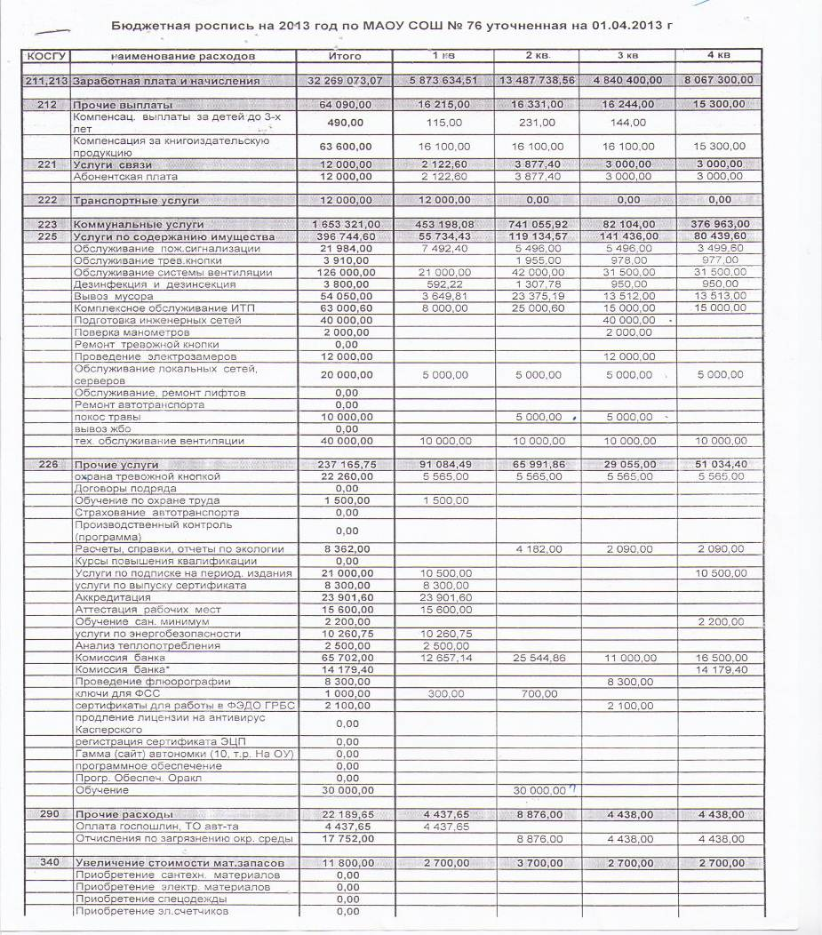  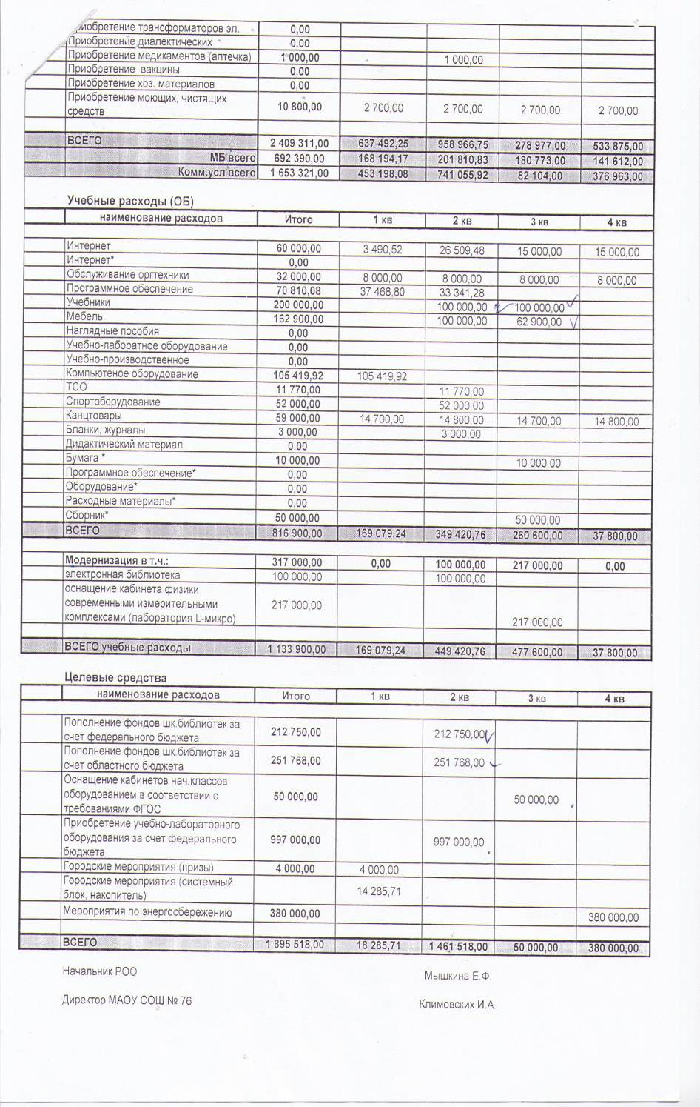
   | Доходы и Расходы
   | на 31 декабря 2012 г.
   |  |  |  |  |  |  | Коды
   | Организация (учреждение) | АНО " Центр поддержки и развития МОУ СОШ № 76" |  |  |  | по ОКПО | 61470010
   | Источник целевых средств | Добровольные пожертвования от юридических и физических лиц
   | Единица измерения | руб. |  |  |  | по ОКЕИ | 383
   | остаток на начало года | 261862.25
   | уставной капитал | 10000
   | Наименование показателя |  |  |  |  |  | Сумма
   | январь | Добровольные пожертвования от юридических и физических лиц |  |  |  |  | 12200.00
   | февраль | Добровольные пожертвования от юридических и физических лиц |  |  |  |  | 419040.00
   | март | Добровольные пожертвования от юридических и физических лиц |  |  |  |  | 354100.00
   | апрель | Добровольные пожертвования от юридических и физических лиц |  |  |  |  | 234520.00
   | май | Добровольные пожертвования от юридических и физических лиц |  |  |  |  | 464910.00
   | июнь | Добровольные пожертвования от юридических и физических лиц |  |  |  |  | 346565.00
   | июль | Добровольные пожертвования от юридических и физических лиц |  |  |  |  | 145750.00
   | август | Добровольные пожертвования от юридических и физических лиц |  |  |  |  | 197398.00
   | сентябрь | Добровольные пожертвования от юридических и физических лиц |  |  |  |  | 320210.00
   | октябрь | Добровольные пожертвования от юридических и физических лиц |  |  |  |  | 515540.00
   | ноябрь | Добровольные пожертвования от юридических и физических лиц |  |  |  |  | 226587.50
   | декабрь | Добровольные пожертвования от юридических и физических лиц |  |  |  |  | 268841.00
   | ДОХОДЫ
   | Итого доходов |  |  |  |  |  | 3505661.50
   | РАСХОДЫ
   | Заработная плата по уставной деятельности |  |  |  |  |  | 301 800.00
   | Налоги с ЗП по уставной деятельности |  |  |  |  |  | 91 143.60
   | Услуги оказанные для СОШ №76(уст.деятельность) |  |  |  |  |  | 1 855 466.49
   | Приобретение товаров, материалов, ОС, инвентаря и иного имущества для передачи в собственность СОШ № |  |  |  |  |  | 1 476 898.68
   | Прочие расходы связанные с уст. Деят. услуги банка ( процент при сдаче налич. денег) |  |  |  |  |  | 36 157.47
   | Прочие расходы связанные с уставной деятельностью услуги банка( веден. счета) |  |  |  |  |  | 7 053.00
   | Итого расходов |  |  |  |  |  | 3 768 519.24
   |  |  |  |  |  |  | 31 декабря 2011 г.
   | Расшифровка расходов
   | Услуги оказанные для СОШ №76(уст.деятельность) |  |  |  |  |  | 1 855 466.49
   | Услуги охраны школы |  |  |  |  |  | 746640.00
   | Уборка школы |  |  |  |  |  | 798560.00
   | аренда покрытия |  |  |  |  |  | 30153.75
   | интернет услуги |  |  |  |  |  | 14750.00
   | ремонт орг. техники, оборудования ,заправка картриджей |  |  |  |  |  | 27225.00
   | проведение иоформление праздника |  |  |  |  |  | 13000.00
   | изготовление табличек |  |  |  |  |  | 3750.00
   | МБУК ЕЦПКиО В,В. Маяковского |  |  |  |  |  | 6720.00
   | аренда костюмов |  |  |  |  |  | 3600.00
   | добавление фунционала изменения логотипа в шапке сайта |  |  |  |  |  | 6000.00
   | чистка кулеров(вода) |  |  |  |  |  | 68775.00
   | монтажные работы(перегородка ПВХ) |  |  |  |  |  | 8066.03
   | доступ к электронному продукту " Образование" |  |  |  |  |  | 14428.45
   | ремонт пола |  |  |  |  |  | 50668.26
   | доставка газет |  |  |  |  |  | 18546.00
   | ремонт приточной вентиляции |  |  |  |  |  | 25184.00
   | установка жалюзи |  |  |  |  |  | 19400.00
   | Приобретение товаров, материалов, ОС, инвентаря и иного имущества для передачи в собственность СОШ № |  |  |  |  |  | 1 476 898.68
   | электротовары |  |  |  |  |  | 12517.55
   | жалюзи , шторы рулонные |  |  |  |  |  | 152255.31
   | Покупка оргтехники для школы |  |  |  |  |  | 233403.01
   | инвентарь для уборки школъной территории |  |  |  |  |  | 3740.00
   | кухонная утварь |  |  |  |  |  | 22730.62
   | Покупка мебели, светильников для школы |  |  |  |  |  | 168481.74
   | Чистая питьевая вода для учащихся |  |  |  |  |  | 137480.00
   | Стаканы ,чашки одноразовые, помпа(для питья) |  |  |  |  |  | 135165.00
   | Строительные материалы для ремонта школы |  |  |  |  |  | 347725.57
   | Учебники , учебная литература и сиди диски |  |  |  |  |  | 176105.50
   | Подписка |  |  |  |  |  | 25845.60
   | Канц. Товары |  |  |  |  |  | 14482.70
   | Инвентарь и хоз. принадлежности (прочие материалы) |  |  |  |  |  | 10947.28
   | Медикаменты ,вакцины |  |  |  |  |  | 36018.80
   | Прочие расходы связанные с уставной деятельностью банковские |  |  |  |  |  | 43 210.47
   | Прочие расходы связанные с уст. Деят. услуги банка ( процент при сдаче налич. Денег) |  |  |  |  |  | 36 157.47
   | Банковские услуги |  |  |  |  |  | 7 053.00
7 | Решения, принятые по итогам общественного обсуждения | Планы на 2014-2015 ученый год:  - Создание условий для развития творческого потенциала учащихся, их самореализации (достижения учащихся имеют персонифицированный характер и не подлежат какому-либо сравнению между собой).  - Свобода выбора детьми образовательной области, вида и формы деятельности - основная характеристика ПДОУ.  - Разработка программ, оригинальных и интересных курсов и спецкурсов.  - Расширение перечня образовательных услуг при условии создания рентабельных групп (15-17 чел. для групп иностранного языка — 9-11 чел.)  - Создание благоприятной коммуникативной среды, что обеспечивает формированию мотивации ребенка к познанию.  Решения, принятые по итогам общественного обсуждения  Публичный доклад директора представлен на обсуждение на Совете школы, педагогическому совету.  Анализ результатов деятельности МАОУ СОШ № 76 за 2012/13 учебный год показывает, что педагогический коллектив с поставленными перед собой задачами справился:  - внедрен ФГОС НОО в 1,2-х классах (разработаны и апробированы основная образовательная программа начального общего образования и 10 рабочих программ по предметам, отработана оптимальная модель организации внеурочной деятельности, внедрены две модели порфолио учащегося, начата апробация системы мониторинга учебных достижений первоклассников, проведен анализ деятельности гимназии по внедрению ФГОС НОО и опыт представлен педагогическому сообществу);  - проведен самоанализ готовности к внедрению стандартов второго поколения на ступени основного общего образования, разработан и реализуется сетевой график по формированию необходимой системы условий реализации ООП ООО, осуществлена практическая деятельность по подготовке кадров к переходу на новые стандарты;  - условиями для проявления инициативы и приобретения навыков самостоятельной деятельности для обучающихся стали реализация проектов Совета старшеклассников, на основании программы в рамках «Панорама воспитательных систем»:  - В рамках программы развития «Информационно- методическое обеспечение на основе внедрения IT – технологий как фактор управления качеством образования в ОУ»:  - Создается доступная здоровьесберегающая технологически оснащенная образовательная среда для всех категории детского населения, в том числе посредством оптимизации инфраструктуры образовательных учреждений.  - Предоставлен доступ к получению общего образования детям с ограниченными возможностями здоровья, детям, находящимся в трудной жизненной ситуации, посредством создания безбарьерной среды.  -усовершенствована система работы с талантливыми детьми и обеспечение условий для развития индивидуальных способностей, личностных качеств, творческого потенциала одаренных детей.  - Созданы условия для освоения обучающимися и педагогами современных информационных технологий обучения и организации жизнедеятельности образовательных учреждений.  - Созданы условия для управления и организации мониторинга качества образования (качества условий, качества образовательного процесса и качества результата образования) в каждом образовательном учреждении.  В ходе реализации программы развития МАОУ СОШ № 76 произошли изменения внутренней инфраструктуры:  В управление образовательным учреждением в 2009-2012 г.г. были интегрированы следующие электронные системы: система контроля доступа, электронная библиотека, система автоматизированного учета питания, электронное IP-видеонаблюдение, АИС «Сетевой город» электронным журналом и системой интерактивного тестирования знаний, системы дистанционного образования Competentum МАГИСТР, система серверного телевещания, система электронного доступа автомобилей, система электронного звонка, система электронного документооборота, в том числе финансового (с ЭЦП).  - С января 2013 года – школа – партнер Фонда развития Центра разработки и коммерцализации новых технологий «Сколково».  - продолжена отработка показателей оценки качества деятельности образовательного учреждения в МСОКО, осуществлен мониторинг использования современных педагогических технологий, отвечающих требованиям стандартов ФГОС-2.  Решение:  - одобрить отчёт в целом,  - ознакомить общественность с материалами отчёта при помощи школьного сайта school76.ru/
8 | Заключение Перспективы и планы развития | Дальнейшая реализация проектов МАОУ СОШ № 76.  Задачи:  - поддержка здоровья учащихся;  - формирование ключевых, социально-значимых компетенций учащихся, уделяя особое внимание самообразовательной компетенции;  - совершенствование системы оценивания учащихся через многообразие педагогического инструментария мониторинга;  - расширение возможности социализации учащихся, обеспечение более эффективной подготовки выпускников гимназии к освоению программ высшего профессионального образования;  - качественная подготовка учащихся к выполнению городских контрольных работ;  - укрепление взаимовыгодного сотрудничества с ведущими вузами города;  - разработка системы оценивания эффективности и полноты реализации методического сопровождения итоговой аттестации учащихся 9, 11 классов;  - работа по развитию у учащихся мотивации к социальному успеху и жизненному самоопределению;  - разработка «Портфолио» обучающихся и педагогов;  - использование ИКТ и сети Интернет в обучении различным учебным дисциплинам;  - развитие проектной деятельности учащихся и участие в конкурсных мероприятиях.

Единое информационное пространство образовательного учреждения представляет собой систему, в которой задействованы и на информационном уровне связаны между собой все участники образовательного процесса.

